CRUZEIRO DO SUL VIRTUAL
Engenharia de Software
Projeto Integrador Transdisciplinar em Engenharia de Software II
Situação-Problema 1
Revisão do Planejamento e Projeto da Solução
App de Cupcakes Gourmet
Nome: Noora Gamil Al Muhaya
RGM: 33968896
2026

Sumário

(Se o sumário aparecer vazio, clique com o botão direito sobre ele no Word e escolha "Atualizar campo".)

1. Introdução
Este documento apresenta a Situação-Problema 1 do Projeto Integrador Transdisciplinar em Engenharia de Software II. O objetivo desta etapa não é programar, e sim revisar e melhorar o planejamento feito no Projeto Integrador I (App de Cupcakes Gourmet), deixando o projeto pronto para ser implementado na Situação 2.
Seguindo o que o material da disciplina pede, nesta etapa eu:
- revisei e ajustei o escopo e a ideia do projeto para a execução;
- revisei as User Stories, os critérios de aceitação, as regras de negócio e os requisitos não funcionais;
- criei a modelagem UML que faltava (casos de uso, classes, sequência, atividades e estados);
- revisei a IHC: lista de telas, navegação, mensagens de erro, mapa conceitual e melhorias no protótipo;
- criei o modelo conceitual e o modelo lógico normalizado a partir do diagrama de classes de persistência;
- fiz o projeto físico do banco de dados em MySQL, com o script SQL e o dicionário de dados.
A ideia central foi aplicar o Kaizen (melhoria contínua): manter o que já estava bom no PI I, corrigir o que estava inconsistente e simplificar o que era complexo demais para um projeto acadêmico, sem trocar a ideia do aplicativo.

1.1 Como ler este documento
Para deixar claro o que veio do PI I e o que mudou, usei três marcações ao longo do texto e das tabelas:
Marcação | Significado
EXISTENTE NO PI I | Conteúdo que já existia no Projeto Integrador I e foi mantido (às vezes com pequenos ajustes de texto).
REVISADO NA SITUAÇÃO 1 | Conteúdo do PI I que foi corrigido, simplificado ou melhorado nesta etapa. A justificativa aparece junto.
NOVO NA SITUAÇÃO 1 | Conteúdo que não existia no PI I e foi criado agora, porque a Situação 1 exige (ex.: diagramas UML e banco de dados).

Importante: tudo aqui é projeto (planejamento e modelagem). Nenhuma funcionalidade foi implementada ainda. Também não inventei testes nem opiniões de usuários: a parte de feedback dos colegas está marcada como pendente (seção 18).

2. Revisão do Projeto Integrador I

2.1 Resumo do escopo original
EXISTENTE NO PI I
Item | Como estava no PI I
O que o sistema faz | Aplicativo mobile para uma loja de cupcakes gourmet, onde o cliente vê os produtos, faz o pedido, paga e acompanha a entrega em tempo real.
Usuários-alvo | Cliente (comprador) e Administrador da loja (citado como persona, mas sem User Stories próprias).
Problema de negócio | O cliente teve uma experiência ruim com outro sistema por causa de falhas no levantamento de requisitos. A loja precisa vender online com uma boa experiência de compra.
Objetivos | Criar um app fácil de usar, permitir pedidos online, pagamento e acompanhamento da entrega, melhorando a experiência e aumentando as vendas.
Funcionalidades | 15 User Stories em 3 eixos: Catálogo e Seleção (US01–US04), Pedidos e Pagamentos (US05–US09) e Logística e Pós-Venda (US10–US15).
Artefatos entregues | Metodologia Scrum, mapa de afinidade, backlog priorizado com pontos e horas, 15 cartões de User Story, testes de aceitação DADO/QUANDO/ENTÃO para 5 histórias, 1 caso de uso (#CUP-01) e wireframes com mapa navegacional (8 telas).

2.2 O que o PI I tinha e o que faltava
Comparei o que foi entregue no PI I com o que a Situação 1 do PI II pede:
Artefato | No PI I | Ação na Situação 1
Objetivo e situação-problema | Existe | EXISTENTE NO PI I Mantido. Plataforma ajustada para web responsiva (ver P01).
Metodologia ágil (Scrum) | Existe | EXISTENTE NO PI I Mantida.
15 User Stories com CA, RN, RNF, pontos e tarefas | Existe | REVISADO NA SITUAÇÃO 1 Revisadas uma a uma (seção 4).
Mapa de afinidade | Existe (3 eixos) | REVISADO NA SITUAÇÃO 1 Mantido, com um 4º eixo: Administração da Loja.
Backlog priorizado | Existe | REVISADO NA SITUAÇÃO 1 Prioridades e pontos ajustados depois das simplificações.
Testes de aceitação DADO/QUANDO/ENTÃO | Só para 5 histórias | REVISADO NA SITUAÇÃO 1 Todas as histórias agora têm critérios testáveis.
Casos de uso | 1 caso (#CUP-01) | REVISADO NA SITUAÇÃO 1 Ampliado para 16 casos de uso com fluxos alternativos e de exceção.
Diagrama de casos de uso | Não existe | NOVO – NECESSÁRIO/RECOMENDADO PARA A SITUAÇÃO 1
Diagrama de classes | Não existe | NOVO – NECESSÁRIO/RECOMENDADO PARA A SITUAÇÃO 1
Diagramas de sequência, atividades e estados | Não existem | NOVO – NECESSÁRIO/RECOMENDADO PARA A SITUAÇÃO 1
Wireframes e mapa navegacional | 8 telas, fluxo linear | REVISADO NA SITUAÇÃO 1 19 telas, navegação completa e estados de erro/vazio.
Catálogo de mensagens de erro | Mensagens soltas nas histórias | NOVO – NECESSÁRIO/RECOMENDADO PARA A SITUAÇÃO 1
Modelos conceitual, lógico e físico do banco | Não existem | NOVO – NECESSÁRIO/RECOMENDADO PARA A SITUAÇÃO 1
Dicionário de dados | Não existe | NOVO – NECESSÁRIO/RECOMENDADO PARA A SITUAÇÃO 1
Matriz de rastreabilidade | Citada no texto, mas não documentada | NOVO – NECESSÁRIO/RECOMENDADO PARA A SITUAÇÃO 1

2.3 Problemas encontrados na revisão
Li o PI I procurando inconsistências, requisitos duplicados, requisitos irreais e coisas que faltavam. Abaixo estão os problemas mais importantes e a decisão tomada para cada um. As mudanças detalhadas aparecem nas seções seguintes e no registro de mudanças (seção 17).
ID | Tipo | Problema encontrado | Decisão
P01 | Conflito de plataforma | O PI I fala em "aplicativo mobile" com push para iOS e Android, mas a Situação 2 pede front-end em HTML, CSS e JavaScript e back-end em MVC. | Sistema passa a ser uma aplicação web responsiva (mobile-first). Mantém a experiência no celular e é viável de implementar.
P02 | Requisito faltando | O Administrador aparece como persona, mas nenhuma história é dele. Várias regras dependem da loja (estoque, status do pedido, produtos). | Criadas US16 – Gerenciar Produtos e US17 – Gerenciar Pedidos.
P03 | Ator implícito | US13 diz que o "entregador" ativa o status "Próximo ao destino", mas não existe ator, cadastro ou tela de entregador. | Entregador removido. O administrador atualiza o status. "Próximo ao destino" sai.
P04 | Contradição | US01: RN#1 diz que só produtos com estoque aparecem; RN#2 diz que produtos esgotados aparecem com selo "Indisponível". | Produto ativo sempre aparece; com estoque 0 aparece com selo e sem botão de compra. Produto desativado não aparece.
P05 | Requisito confuso | US03 chama "Vegano" e "Sem Glúten" de categoria, mas um cupcake pode ser as duas coisas. RN#2 fala de "outras lojas", e o sistema é de uma loja só. | Separado em categoria (uma por produto) e restrições alimentares (vegano, sem glúten). RN de outras lojas removida.
P06 | Conflito | US06 exige endereço no cadastro, mas a US14 cuida dos endereços. Login por redes sociais exige integração externa. | Endereço sai do cadastro e é pedido no checkout. Login social fica fora do escopo.
P07 | Critério não testável | US06 fala em "validar senha fraca" sem definir o que é senha fraca. | Regra definida: mínimo 8 caracteres, com pelo menos 1 letra e 1 número.
P08 | Dado faltando | US09: "cupom só pode ser usado uma vez por CPF", mas o CPF nunca é coletado. | Regra passa a ser uma vez por conta de cliente, sem coletar CPF.
P09 | Irreal para o projeto | US07 pede gateway real certificado PCI DSS e fluxo PIX real. | Pagamento simulado, com regra de teste para aprovar/recusar. Dados de cartão nunca são gravados.
P10 | Irreal para o projeto | US08 pede 99,9% de disponibilidade e envio de e-mail real. | Disponibilidade removida. E-mail vira simulado (confirmação na tela + notificação no app).
P11 | Inconsistência | Status do pedido diferentes em US10 (4 status), US13 ("Próximo ao destino") e no wireframe (em inglês). | Status únicos para todo o projeto, definidos no diagrama de estados (seção 9.5).
P12 | Complexidade alta | "Tempo real" com WebSocket e "conectar com sistema de entrega" externo, que não existe. | Atualização por consulta automática a cada 30 segundos (polling) + botão "Atualizar".
P13 | Contradição | US12 se chama "Avaliação de Serviço", a ação fala em avaliar "o produto", a RN diz "uma avaliação por pedido" e o CA diz que aparece na página do produto. Ainda pede moderação. | Avaliação passa a ser do pedido (nota + comentário), vista pelo cliente e pelo administrador. Moderação sai.
P14 | Duplicação parcial | US13 (push quando o entregador está perto) repete parte da US10 e depende de push nativo e GPS. | US13 vira notificações dentro do app quando o status muda.
P15 | Dependência externa | US14 exige integração com API de CEP. | CEP validado pelo formato. Preenchimento automático pela API fica opcional.
P16 | Complexidade alta | US15 pede chat interno com respostas automáticas, histórico de 30 dias e atendente. | Tela de ajuda com perguntas frequentes, link para o WhatsApp da loja e horário de atendimento.
P17 | RNF inconsistente | Cada história tem um tempo diferente (1 s, 2 s, 3 s, 10 s) sem dizer em que condição medir. | RNFs unificados e com condição de medição (seção 7).
P18 | Protótipo | Textos em inglês, preços em "$" no catálogo e "R$" no pagamento, sem telas de login e cadastro, sem estados de erro ou de lista vazia. | Plano de melhoria do protótipo (seção 11).
P19 | Regra faltando | O wireframe do carrinho mostra "Shipping" (frete), mas nenhuma história fala de taxa de entrega. | Criada regra de taxa de entrega fixa (RN-10).
P20 | Fluxo pouco claro | No caso de uso #CUP-01 o pagamento acontece antes de o pedido existir. Se o pagamento falha, nada fica registrado e não dá para tentar de novo. | O pedido é criado como "Aguardando pagamento" e só vira "Recebido" quando o pagamento é aprovado.
P21 | Modelagem faltando | Não havia modelo de dados. Coisas como preço na hora da compra, estoque e uso de cupom não tinham onde ficar. | Modelos conceitual, lógico e físico criados (seções 12 a 15).
P22 | Estimativa | US07 (8 pontos) e US10 (5 pontos) estavam estimadas com integrações reais. | Pontos reestimados depois das simplificações (seção 5.4).

3. Escopo Revisado

3.1 Visão geral
REVISADO NA SITUAÇÃO 1
O App de Cupcakes Gourmet continua sendo uma loja online de uma única loja de cupcakes. O cliente navega pelo cardápio, monta o carrinho, paga e acompanha o pedido. A mudança principal é que o sistema será uma aplicação web responsiva, pensada primeiro para o celular (mobile-first), em vez de um app nativo. Assim a experiência no celular é mantida e o projeto fica de acordo com o que a Situação 2 pede (HTML, CSS, JavaScript e back-end com MVC).
Também foi incluída a parte do Administrador, que já era citado no PI I mas não tinha funcionalidades. Sem ele, ninguém conseguiria cadastrar produtos ou mudar o status do pedido, então o fluxo de compra não ficaria completo.

3.2 Dentro do escopo (será implementado)
Funcionalidade | User Story | Origem
Cardápio com categorias e selo de indisponível | US01 | REVISADO NA SITUAÇÃO 1
Detalhes do produto (descrição, ingredientes, alérgenos) | US02 | EXISTENTE NO PI I
Filtro por categoria e restrição alimentar | US03 | REVISADO NA SITUAÇÃO 1
Pesquisa por nome | US04 | EXISTENTE NO PI I
Carrinho (adicionar, alterar quantidade, remover, totais) | US05 | EXISTENTE NO PI I
Cadastro, login, logout e edição de nome/telefone | US06 | REVISADO NA SITUAÇÃO 1
Escolha da forma de pagamento (crédito, débito, PIX) – simulado | US07 | REVISADO NA SITUAÇÃO 1
Checkout e finalização do pedido com número único | US08 | REVISADO NA SITUAÇÃO 1
Cupom de desconto | US09 | REVISADO NA SITUAÇÃO 1
Acompanhamento do status do pedido | US10 | REVISADO NA SITUAÇÃO 1
Histórico de pedidos e repetir pedido | US11 | EXISTENTE NO PI I
Avaliação do pedido entregue | US12 | REVISADO NA SITUAÇÃO 1
Notificações dentro do app | US13 | REVISADO NA SITUAÇÃO 1
Gestão de até 5 endereços | US14 | EXISTENTE NO PI I
Ajuda e suporte (perguntas frequentes + WhatsApp + horário) | US15 | REVISADO NA SITUAÇÃO 1
Administração de produtos e estoque | US16 | NOVO NA SITUAÇÃO 1
Administração de pedidos e status | US17 | NOVO NA SITUAÇÃO 1

3.3 Fora do escopo (não será implementado neste projeto)
Item | Motivo
App nativo para iOS/Android e notificação push | Exigiria outra tecnologia além do que a Situação 2 pede. A versão web responsiva atende o uso no celular.
Gateway de pagamento real e certificação PCI DSS | Precisa de contrato, credenciais e responsabilidade com dados financeiros reais. Não faz sentido em projeto acadêmico.
Guardar dados de cartão | Não é necessário e aumenta o risco. O pagamento é simulado.
Login por redes sociais | Depende de cadastro de aplicativo em serviços externos. Não é essencial para o objetivo do negócio.
Entregador, rastreamento por GPS e previsão de horário de entrega | Não há ator nem dados para isso. O acompanhamento é feito pelos status.
Chat em tempo real, chatbot e histórico de conversas | Muito complexo para o valor que entrega. O WhatsApp da loja resolve o contato.
Moderação automática de comentários | Precisa de filtros ou serviços externos. As avaliações ficam visíveis só para o cliente e o administrador.
Recuperação de senha por e-mail e envio real de e-mails | Precisa de servidor de e-mail. Pode ser melhoria futura.
Várias lojas / marketplace | O negócio é de uma loja só.
Tela para o administrador cadastrar cupons e ver relatórios de vendas | Não estava no PI I. Os cupons serão cadastrados por script SQL. Relatórios ficam como melhoria futura.
Upload de imagens pelo painel | Para simplificar, o administrador informa o caminho/URL da imagem já colocada na pasta do projeto.
Exclusão da própria conta pelo cliente | Não estava nas histórias. Fica como melhoria futura.

3.4 Funcionalidades simuladas
NOVO NA SITUAÇÃO 1
Algumas funcionalidades do PI I dependem de serviços reais. Para manter a ideia original sem criar integrações difíceis, elas serão simuladas, e isso ficará visível na interface:
Funcionalidade | Como será simulada | Por quê
Pagamento com cartão (crédito/débito) | Os campos são validados no front-end. O back-end aprova o pagamento, exceto quando o número do cartão termina em 0000, que é recusado. Os dados do cartão não são enviados ao banco. | Permite testar o caminho de sucesso e o de erro sem gateway real.
Pagamento com PIX | A tela mostra um QR Code ilustrativo e um botão "Simular pagamento PIX", que aprova o pagamento. | Mantém a opção de PIX pedida no PI I.
E-mail de confirmação | A confirmação aparece na tela e como notificação no app. Opcionalmente, o back-end registra no log "e-mail enviado para ...". | Não depende de servidor de e-mail.
Acompanhamento em tempo real | A tela consulta o status a cada 30 segundos e tem botão "Atualizar". | Mais simples que WebSocket e suficiente para o caso.
Notificação no celular | Notificação interna, com ícone de sino e contador de não lidas. | Substitui o push nativo.
Contato com a loja | Botão que abre o WhatsApp da loja por link (wa.me) com o número definido pela loja. | Não precisa integrar API.
Busca de CEP | Validação do formato (8 dígitos). Preenchimento automático via API pública de CEP é opcional; se falhar, o cliente digita. | Evita que o checkout dependa de serviço externo.

3.5 Decisões técnicas
Decisão | Escolha | Situação
Plataforma | Aplicação web responsiva, mobile-first (a partir de 360 px de largura) e funcionando também no computador. | REVISADO NA SITUAÇÃO 1 Definido
Arquitetura | MVC (Model–View–Controller), como indicado no material da disciplina. | NOVO NA SITUAÇÃO 1 Definido
Banco de dados | MySQL 8.0 (popular, gratuito, fácil de manter). O PI I não definia SGBD, então não houve troca. | NOVO NA SITUAÇÃO 1 Definido
Front-end | HTML, CSS e JavaScript (ferramenta low-code pode ajudar no layout, conforme o material). | NOVO NA SITUAÇÃO 1 Definido
Back-end | Recomendação: Java com Spring Boot (Spring MVC + JUnit, que aparecem no material complementar). PHP ou Python também atendem. O modelo de dados deste documento funciona com qualquer uma. | Recomendado – confirmar no início da Situação 2
Versionamento | Git + GitHub, com a estrutura de pastas da seção 20. | NOVO NA SITUAÇÃO 1 Definido

4. Revisão das User Stories
Revisei cada uma das 15 histórias do PI I. A regra foi: manter o que está claro e é realista, ajustar o que tem problema, e só criar história nova quando algo essencial estava faltando. Nenhuma história foi removida, porque todas têm valor para o negócio; algumas foram simplificadas. Foram criadas 2 histórias novas para o Administrador.
ID | História original (PI I) | Status | Problema encontrado | História revisada | Motivo
US01 | Quero visualizar a lista de cupcakes para conhecer as opções do dia. | Ajustada | RN#1 e RN#2 se contradizem (P04). | Quero ver a lista de cupcakes da loja, para conhecer as opções disponíveis. | Resolver a contradição sobre produtos esgotados.
US02 | Quero ver ingredientes e alérgenos para garantir uma compra segura. | Mantida | Só detalhes ("imagem ampliável por toque" e 300x300 px) foram tirados dos RNFs. | Igual, com critérios mais claros. | Já estava clara e realista.
US03 | Quero filtrar por categoria (ex.: Vegano, Sem Glúten). | Ajustada | Mistura categoria com restrição alimentar; RN de outras lojas não se aplica (P05). | Quero filtrar por categoria e por restrição alimentar (vegano, sem glúten). | Deixar o filtro implementável e coerente com o banco.
US04 | Quero pesquisar sabores por nome. | Mantida | Nenhum problema grave. | Igual. | Clara e testável.
US05 | Quero adicionar e remover itens no carrinho. | Ajustada | Faltava limite pelo estoque e o que acontece com carrinho vazio. | Quero adicionar, alterar e remover itens do carrinho, para revisar minha compra antes de pagar. | Completar regras que faltavam.
US06 | Quero fazer login ou me cadastrar para salvar meus dados de entrega. | Ajustada | Endereço obrigatório no cadastro, login social e "senha fraca" sem definição (P06, P07). | Quero criar uma conta e fazer login, para finalizar pedidos e acompanhar minhas compras. | Tirar conflito com US14 e tornar testável.
US07 | Quero escolher Crédito, Débito ou PIX. | Simplificada | Gateway real e PCI DSS (P09). | Igual, com pagamento simulado. | Viabilidade no projeto acadêmico.
US08 | Quero confirmar meu pedido para a loja iniciar o preparo. | Ajustada | 99,9% de uptime, e-mail real e ordem pedido/pagamento (P10, P20). | Igual, com checkout, revalidação e número do pedido. | Fluxo claro e implementável.
US09 | Quero aplicar códigos promocionais. | Ajustada | "Uma vez por CPF" sem CPF (P08). | Quero aplicar um cupom de desconto no carrinho, para pagar menos. | Regra possível com os dados que o sistema tem.
US10 | Quero visualizar o status do meu pedido. | Simplificada | WebSocket, sistema de entrega externo e status diferentes (P11, P12). | Quero ver o status do meu pedido, para saber quando ele vai chegar. | Status únicos e atualização por polling.
US11 | Quero ver meus pedidos anteriores para repetir compras. | Mantida | "50 pedidos por página" é muito para celular. | Igual (10 por página). | Melhor leitura no celular.
US12 | Quero dar nota e comentário sobre o produto. | Ajustada | Mistura avaliação do produto com avaliação do pedido; moderação (P13). | Quero dar uma nota e um comentário ao meu pedido entregue, para ajudar a loja a melhorar. | Resolver a contradição e simplificar.
US13 | Quero alertas no celular quando o entregador estiver próximo. | Simplificada | Push nativo, entregador e duplicação com US10 (P03, P14). | Quero receber avisos no app quando o status do meu pedido mudar. | Mantém o objetivo (ser avisado) sem push nem GPS.
US14 | Quero salvar múltiplos endereços (Casa, Trabalho). | Mantida | API de CEP obrigatória (P15). | Igual (até 5 endereços; API de CEP opcional). | Reduz dependência externa.
US15 | Quero um canal de chat ou contato direto. | Simplificada | Chat interno, FAQ automatizado e histórico de 30 dias (P16). | Quero ver perguntas frequentes e um contato direto da loja, para tirar dúvidas. | Mesmo objetivo com esforço bem menor.
US16 | — | Nova | Administrador sem histórias (P02). | Como administrador, quero cadastrar, editar e desativar cupcakes e ajustar o estoque. | Sem isso não há como manter o cardápio.
US17 | — | Nova | Ninguém atualizava o status do pedido (P02, P03). | Como administrador, quero ver os pedidos e atualizar o status deles. | Sem isso o acompanhamento (US10) não funciona.

Resumo: 4 histórias mantidas, 7 ajustadas, 4 simplificadas, 0 removidas e 2 novas. Total final: 17 User Stories.

5. User Stories Finais
Mantive o formato do PI I ("Como [usuário], quero [ação], para [benefício]"). Cada história tem critérios de aceitação testáveis (dá para dizer se passou ou não), as regras de negócio (RN) e requisitos não funcionais (RNF) relacionados, prioridade, pontos e a sprint sugerida para a Situação 2. As regras estão consolidadas na seção 5.2 e os RNFs na seção 7. As mensagens (MSG-xxx) estão no catálogo da seção 10.4.

5.1 Cartões das User Stories
US01 – Visualizar Cardápio
Ator | Cliente
História | Como cliente, quero ver a lista de cupcakes da loja, para conhecer as opções disponíveis.
Critérios de aceitação | CA1: Cada produto ativo aparece com foto, nome, preço em R$ e categoria.  CA2: Os produtos aparecem agrupados por categoria.  CA3: Produto com estoque 0 aparece com o selo "Indisponível" e sem botão de adicionar.  CA4: Produto desativado pelo administrador não aparece.  CA5: Se não houver nenhum produto ativo, aparece a MSG-I02.
Regras de negócio | RN-01, RN-02
Req. não funcionais | RNF-03, RNF-04
Prioridade / pontos | Alta | 3 pontos
Relevância | MVP – Sprint 1
Origem | REVISADO NA SITUAÇÃO 1

US02 – Detalhes do Cupcake
Ator | Cliente
História | Como cliente, quero ver a descrição, os ingredientes e os alérgenos de um cupcake, para comprar com segurança.
Critérios de aceitação | CA1: A tela mostra foto, nome, preço, descrição, ingredientes e alérgenos.  CA2: O seletor de quantidade começa em 1 e não passa do estoque disponível.  CA3: O botão "Adicionar ao carrinho" adiciona o item e mostra a MSG-S01.  CA4: Se o produto estiver indisponível, o botão fica desabilitado com o texto "Indisponível".  CA5: Se o produto não existir ou estiver desativado, aparece a MSG-E15 e o cliente volta ao cardápio.
Regras de negócio | RN-03, RN-04
Req. não funcionais | RNF-04, RNF-15
Prioridade / pontos | Alta | 2 pontos
Relevância | MVP – Sprint 1
Origem | EXISTENTE NO PI I

US03 – Filtrar Produtos
Ator | Cliente
História | Como cliente, quero filtrar os cupcakes por categoria e por restrição alimentar (vegano, sem glúten), para achar mais rápido o que posso comer.
Critérios de aceitação | CA1: Posso escolher uma categoria por vez ou "Todos".  CA2: Os filtros "Vegano" e "Sem glúten" podem ser usados juntos e junto com a categoria.  CA3: A lista atualiza sem recarregar a página inteira.  CA4: O botão "Limpar filtros" volta à lista completa.  CA5: Se nada for encontrado, aparece a MSG-I01.
Regras de negócio | RN-01
Req. não funcionais | RNF-05, RNF-15
Prioridade / pontos | Média | 2 pontos
Relevância | Sprint 4
Origem | REVISADO NA SITUAÇÃO 1

US04 – Pesquisar por Nome
Ator | Cliente
História | Como cliente, quero pesquisar cupcakes pelo nome, para encontrar um sabor específico.
Critérios de aceitação | CA1: A busca só começa com 2 ou mais caracteres.  CA2: Parte do nome retorna resultado ("choc" encontra "Chocolate Belga").  CA3: A busca ignora maiúsculas, minúsculas e acentos ("limao" encontra "Limão").  CA4: Se nada for encontrado, aparece a MSG-I01.  CA5: A busca pode ser usada junto com os filtros.
Regras de negócio | RN-05
Req. não funcionais | RNF-05
Prioridade / pontos | Média | 2 pontos
Relevância | Sprint 4
Origem | EXISTENTE NO PI I

US05 – Gerenciar Carrinho
Ator | Cliente
História | Como cliente, quero adicionar, alterar e remover itens do carrinho, para revisar minha compra antes de pagar.
Critérios de aceitação | CA1: Adicionar um produto que já está no carrinho soma a quantidade.  CA2: Posso alterar a quantidade com os botões + e −; o mínimo é 1 e o máximo é o estoque (MSG-E06).  CA3: Posso remover um item; aparece a MSG-S02.  CA4: Subtotal, desconto, taxa de entrega e total são recalculados a cada mudança.  CA5: Com o carrinho vazio aparece a MSG-I03 e o botão "Ver cardápio"; "Finalizar compra" fica desabilitado.  CA6: O carrinho funciona antes do login e os itens continuam lá depois que o cliente entra na conta.
Regras de negócio | RN-04, RN-10
Req. não funcionais | RNF-12
Prioridade / pontos | Alta | 3 pontos
Relevância | MVP – Sprint 1
Origem | EXISTENTE NO PI I

US06 – Cadastro e Login
Ator | Cliente
História | Como cliente, quero criar uma conta e fazer login, para finalizar pedidos e acompanhar minhas compras.
Critérios de aceitação | CA1: O cadastro pede nome, e-mail, senha e confirmação de senha; telefone é opcional.  CA2: E-mail já cadastrado mostra a MSG-E02.  CA3: Senha fora da regra mostra a MSG-E03 junto ao campo.  CA4: Depois do login, o cliente volta para a tela onde estava (ex.: carrinho).  CA5: E-mail ou senha errados mostram a MSG-E01, sem dizer qual dos dois está errado.  CA6: "Sair" encerra a sessão e volta ao cardápio (MSG-S06).  CA7: Em "Minha Conta" posso editar nome e telefone.
Regras de negócio | RN-06, RN-07, RN-22
Req. não funcionais | RNF-06, RNF-08
Prioridade / pontos | Alta | 5 pontos
Relevância | MVP – Sprint 1
Origem | REVISADO NA SITUAÇÃO 1

US07 – Escolher Forma de Pagamento
Ator | Cliente
História | Como cliente, quero pagar com cartão de crédito, débito ou PIX, para concluir minha compra do jeito que prefiro.
Critérios de aceitação | CA1: As três opções aparecem e só uma pode ser escolhida.  CA2: No cartão, número (16 dígitos), nome, validade (MM/AA, não vencida) e CVV (3 dígitos) são validados antes do envio (MSG-E11).  CA3: No PIX, aparece um QR Code ilustrativo e o botão "Simular pagamento PIX", sem campos de cartão.  CA4: Pagamento aprovado leva à tela de confirmação.  CA5: Pagamento recusado mostra a MSG-E10 com as opções tentar de novo, trocar a forma de pagamento ou cancelar o pedido.  CA6: Nenhum dado de cartão é gravado no banco.  CA7: A tela avisa: "Ambiente de demonstração: nenhum valor real é cobrado".
Regras de negócio | RN-11, RN-12
Req. não funcionais | RNF-07, RNF-11
Prioridade / pontos | Alta | 3 pontos
Relevância | MVP – Sprint 2
Origem | REVISADO NA SITUAÇÃO 1

US08 – Finalizar Pedido
Ator | Cliente
História | Como cliente, quero confirmar meu pedido, para que a loja comece o preparo.
Critérios de aceitação | CA1: O checkout mostra o resumo (itens, subtotal, desconto, taxa de entrega, total) com o endereço padrão já selecionado.  CA2: Posso trocar o endereço ou cadastrar um novo sem sair do checkout.  CA3: O sistema confere de novo preço, estoque e cupom antes de criar o pedido; se algo mudou, mostra a MSG-E07.  CA4: Com o pagamento aprovado, o pedido recebe um número único (CUP-AAAAMMDD-NNNN) mostrado na confirmação.  CA5: O carrinho é esvaziado depois da confirmação.  CA6: O pedido aparece em "Meus Pedidos" e no painel do administrador.  CA7: O botão de confirmar fica desabilitado enquanto processa, para evitar pedido em dobro.
Regras de negócio | RN-10, RN-12, RN-13, RN-21
Req. não funcionais | RNF-01, RNF-11, RNF-12
Prioridade / pontos | Alta | 5 pontos
Relevância | MVP – Sprint 2
Origem | REVISADO NA SITUAÇÃO 1

US09 – Cupom de Desconto
Ator | Cliente
História | Como cliente, quero aplicar um cupom de desconto no carrinho, para pagar menos em compras promocionais.
Critérios de aceitação | CA1: O campo de cupom fica no carrinho; sem login aparece a MSG-E09.  CA2: Cupom válido mostra o desconto em uma linha separada, atualiza o total e mostra a MSG-S04.  CA3: Cupom não encontrado, vencido, inativo ou já usado mostra a MSG-E08 com o motivo.  CA4: Só vale um cupom por pedido; aplicar outro substitui o anterior.  CA5: Posso remover o cupom aplicado.
Regras de negócio | RN-09
Req. não funcionais | RNF-12
Prioridade / pontos | Média | 3 pontos
Relevância | Sprint 3
Origem | REVISADO NA SITUAÇÃO 1

US10 – Acompanhar Pedido
Ator | Cliente
História | Como cliente, quero ver o status do meu pedido, para saber quando ele vai chegar.
Critérios de aceitação | CA1: Uma linha do tempo mostra Recebido → Em preparo → Saiu para entrega → Entregue, com a etapa atual destacada.  CA2: A tela mostra número, itens, total, endereço e horário da última atualização.  CA3: A tela se atualiza sozinha a cada 30 segundos e tem botão "Atualizar".  CA4: Pedido cancelado aparece como "Cancelado" (cor + ícone + texto).  CA5: O cliente só consegue ver os próprios pedidos (MSG-E13).
Regras de negócio | RN-14, RN-16, RN-18
Req. não funcionais | RNF-08, RNF-17
Prioridade / pontos | Alta | 3 pontos
Relevância | MVP – Sprint 3
Origem | REVISADO NA SITUAÇÃO 1

US11 – Histórico de Pedidos
Ator | Cliente
História | Como cliente, quero ver meus pedidos anteriores e repetir um pedido, para comprar de novo meus sabores favoritos com rapidez.
Critérios de aceitação | CA1: A lista mostra data, número, status e total, do mais recente para o mais antigo, 10 por página.  CA2: Ao abrir um pedido, vejo os itens e posso ir para o acompanhamento.  CA3: "Repetir pedido" coloca no carrinho os itens disponíveis com o preço atual (MSG-S09); os indisponíveis são listados na MSG-W01.  CA4: Sem pedidos aparece a MSG-I04 com o botão "Ver cardápio".
Regras de negócio | RN-18, RN-19
Req. não funcionais | RNF-04
Prioridade / pontos | Média | 2 pontos
Relevância | Sprint 3
Origem | EXISTENTE NO PI I

US12 – Avaliar Pedido
Ator | Cliente
História | Como cliente, quero dar uma nota e um comentário ao meu pedido entregue, para ajudar a loja a melhorar.
Critérios de aceitação | CA1: O botão "Avaliar" só aparece para pedido Entregue que ainda não foi avaliado.  CA2: A nota de 1 a 5 estrelas é obrigatória (MSG-E12); o comentário é opcional, até 500 caracteres, com contador.  CA3: Depois de enviar aparece a MSG-S07 e o pedido mostra a nota dada (não dá para editar).  CA4: O administrador vê a avaliação no detalhe do pedido.
Regras de negócio | RN-17
Req. não funcionais | RNF-02
Prioridade / pontos | Baixa | 2 pontos
Relevância | Sprint 4
Origem | REVISADO NA SITUAÇÃO 1

US13 – Notificações no App
Ator | Cliente
História | Como cliente, quero receber avisos no app quando o status do meu pedido mudar, para não precisar ficar conferindo.
Critérios de aceitação | CA1: Cada mudança de status gera uma notificação com mensagem e horário.  CA2: O ícone de sino no topo mostra quantas notificações não foram lidas.  CA3: A lista mostra as mais recentes primeiro; ao tocar em uma, ela fica lida e abre o acompanhamento do pedido.  CA4: Sem notificações aparece a MSG-I05.
Regras de negócio | RN-16
Req. não funcionais | RNF-17
Prioridade / pontos | Média | 2 pontos
Relevância | Sprint 3
Origem | REVISADO NA SITUAÇÃO 1

US14 – Gestão de Endereços
Ator | Cliente
História | Como cliente, quero salvar até 5 endereços (Casa, Trabalho...), para agilizar meus próximos pedidos.
Critérios de aceitação | CA1: Posso cadastrar, editar e excluir endereços (apelido, CEP, logradouro, número, complemento, bairro, cidade e UF).  CA2: CEP com menos de 8 dígitos mostra a MSG-E04; campo obrigatório vazio mostra a MSG-E05.  CA3: O primeiro endereço vira o padrão; posso marcar outro como padrão.  CA4: Com 5 endereços, o botão "Adicionar" fica desabilitado e aparece a MSG-E16.  CA5: Excluir pede confirmação e não muda o endereço de pedidos antigos.  CA6 (opcional): o CEP preenche o endereço automaticamente; se falhar, aparece a MSG-W02 e o cliente digita.
Regras de negócio | RN-08
Req. não funcionais | RNF-02
Prioridade / pontos | Alta | 3 pontos
Relevância | MVP – Sprint 2
Origem | EXISTENTE NO PI I

US15 – Ajuda e Suporte
Ator | Cliente
História | Como cliente, quero ver perguntas frequentes e um contato direto da loja, para tirar dúvidas sobre meu pedido.
Critérios de aceitação | CA1: A tela mostra perguntas frequentes sobre pedidos, entrega e pagamento, que abrem e fecham ao tocar.  CA2: O botão "Falar no WhatsApp" abre a conversa com a loja.  CA3: O horário de atendimento aparece na tela; fora do horário, aparece um aviso de que a resposta virá no próximo horário.
Regras de negócio | RN-20
Req. não funcionais | RNF-02
Prioridade / pontos | Baixa | 1 ponto
Relevância | Sprint 4
Origem | REVISADO NA SITUAÇÃO 1

US16 – Gerenciar Produtos
Ator | Administrador
História | Como administrador, quero cadastrar, editar e desativar cupcakes e ajustar o estoque, para manter o cardápio sempre correto.
Critérios de aceitação | CA1: A lista mostra todos os produtos (ativos e inativos) com preço, estoque e situação.  CA2: O formulário valida todos os campos obrigatórios (MSG-E05); preço maior que zero (MSG-E21) e estoque maior ou igual a zero.  CA3: Nome repetido mostra a MSG-E17.  CA4: Desativar esconde o produto do cardápio sem apagar do histórico; reativar mostra de novo.  CA5: Mudar o preço não altera pedidos já feitos.  CA6: Só o perfil ADMIN acessa (outros recebem a MSG-E13).
Regras de negócio | RN-01, RN-02, RN-03, RN-21, RN-22, RN-23
Req. não funcionais | RNF-08
Prioridade / pontos | Alta | 5 pontos
Relevância | MVP – Sprint 2
Origem | NOVO NA SITUAÇÃO 1

US17 – Gerenciar Pedidos
Ator | Administrador
História | Como administrador, quero ver os pedidos recebidos e atualizar o status deles, para organizar o preparo e manter o cliente informado.
Critérios de aceitação | CA1: O painel lista os pedidos com número, cliente, data, total e status, com filtro por status.  CA2: O detalhe mostra itens, endereço, pagamento, cupom e avaliação (se houver).  CA3: Só aparece o botão do próximo status permitido, e "Cancelar" quando o cancelamento é permitido.  CA4: Cancelar pede confirmação e devolve as quantidades ao estoque.  CA5: Cada mudança gera uma notificação para o cliente.  CA6: Só o perfil ADMIN acessa.
Regras de negócio | RN-14, RN-15, RN-16
Req. não funcionais | RNF-08, RNF-11
Prioridade / pontos | Alta | 3 pontos
Relevância | MVP – Sprint 3
Origem | NOVO NA SITUAÇÃO 1

5.2 Regras de negócio consolidadas
No PI I cada história tinha suas regras (RN#1, RN#2), e algumas se repetiam ou se contradiziam. Juntei todas em uma lista única com numeração global, para facilitar a rastreabilidade e os testes da Situação 3.
ID | Regra | Origem
RN-01 | Só produtos ativos aparecem no cardápio. | REVISADO NA SITUAÇÃO 1 US01 RN#1
RN-02 | Produto ativo com estoque 0 aparece com o selo "Indisponível" e não pode ir para o carrinho. | REVISADO NA SITUAÇÃO 1 US01 RN#2
RN-03 | Todo produto precisa ter descrição, ingredientes e alérgenos. Se não tiver alérgenos, usar o texto "Não contém alérgenos declarados". | EXISTENTE NO PI I US02 RN#1
RN-04 | A quantidade de um item no carrinho é no mínimo 1 e no máximo o estoque disponível. | REVISADO NA SITUAÇÃO 1 US05 RN#2
RN-05 | A busca começa com 2 caracteres, procura parte do nome e não diferencia maiúsculas, minúsculas nem acentos. | EXISTENTE NO PI I US04
RN-06 | O e-mail é único. A senha tem no mínimo 8 caracteres, com pelo menos 1 letra e 1 número. | REVISADO NA SITUAÇÃO 1 US06
RN-07 | Navegar no cardápio e montar o carrinho não exige login. Finalizar pedido, usar cupom, ver pedidos, notificações, endereços e avaliar exigem login. | REVISADO NA SITUAÇÃO 1 US11 RN#1 (generalizada)
RN-08 | Cada cliente pode ter até 5 endereços. Sempre há um endereço padrão (o primeiro cadastrado vira padrão). O CEP tem 8 dígitos. | EXISTENTE NO PI I US14
RN-09 | O cupom precisa existir, estar ativo e dentro da validade. Cada conta usa o mesmo cupom uma vez (conta como usado se estiver em pedido não cancelado). Só um cupom por pedido. O desconto não passa do subtotal e não vale para a taxa de entrega. | REVISADO NA SITUAÇÃO 1 US09
RN-10 | A taxa de entrega é um valor fixo por pedido, definido pela loja na configuração do sistema. | NOVO NA SITUAÇÃO 1 (wireframe do carrinho)
RN-11 | O pagamento é simulado: métodos CREDITO, DEBITO e PIX. Cartão com número terminado em 0000 é recusado; os demais são aprovados. PIX é aprovado ao clicar em "Simular pagamento PIX". | REVISADO NA SITUAÇÃO 1 US07
RN-12 | O pedido só passa para RECEBIDO depois do pagamento aprovado. O estoque é baixado nesse momento. | REVISADO NA SITUAÇÃO 1 US08 RN#1
RN-13 | Cada pedido recebe um número único no formato CUP-AAAAMMDD-NNNN. | EXISTENTE NO PI I US08 RN#2
RN-14 | As mudanças de status seguem o diagrama de estados (seção 9.5). Só o administrador muda o status, exceto o cancelamento pelo cliente enquanto o pedido está AGUARDANDO_PAGAMENTO. | REVISADO NA SITUAÇÃO 1 US10 RN#1/RN#2
RN-15 | O administrador pode cancelar o pedido até EM_PREPARO. Se o estoque já tinha sido baixado, as quantidades voltam. | NOVO NA SITUAÇÃO 1
RN-16 | Toda mudança de status gera uma notificação para o cliente. | REVISADO NA SITUAÇÃO 1 US13
RN-17 | Só pedidos ENTREGUES podem ser avaliados, uma vez por pedido, com nota de 1 a 5 e comentário opcional de até 500 caracteres. A avaliação não pode ser editada. | REVISADO NA SITUAÇÃO 1 US12
RN-18 | O cliente só vê os próprios pedidos. O histórico vai do mais recente para o mais antigo, 10 por página. | REVISADO NA SITUAÇÃO 1 US11 RN#2
RN-19 | Repetir pedido usa o preço atual e só adiciona itens disponíveis. | NOVO NA SITUAÇÃO 1 (detalha US11)
RN-20 | O suporte mostra o horário de atendimento da loja; fora dele, avisa que a resposta será no próximo horário. | EXISTENTE NO PI I US15 RN#1
RN-21 | O preço gravado no item do pedido é o preço do momento da compra. Mudanças de preço não afetam pedidos antigos. | NOVO NA SITUAÇÃO 1
RN-22 | O cadastro público sempre cria perfil CLIENTE. Contas de administrador são criadas por script no banco. | NOVO NA SITUAÇÃO 1
RN-23 | Produto que já foi vendido não é excluído, apenas desativado. | NOVO NA SITUAÇÃO 1

5.3 Mapa de afinidade revisado
Eixo | Histórias | Origem
Eixo 1 – Catálogo e Seleção | US01, US02, US03, US04 | EXISTENTE NO PI I
Eixo 2 – Pedidos e Pagamentos | US05, US06, US07, US08, US09 | EXISTENTE NO PI I
Eixo 3 – Logística e Pós-Venda | US10, US11, US12, US13, US14, US15 | EXISTENTE NO PI I
Eixo 4 – Administração da Loja | US16, US17 | NOVO NA SITUAÇÃO 1

5.4 Backlog revisado e sugestão de sprints
As prioridades e os pontos foram revisados depois das simplificações. As sprints são só uma sugestão para organizar a Situação 2: primeiro o fluxo de compra básico, depois pagamento e administração, e por último os itens de menor prioridade. As tarefas em horas do PI I serão refeitas no início de cada sprint, porque várias foram pensadas para integrações que saíram do escopo.
ID | Funcionalidade | Prioridade PI I | Prioridade final | Pontos PI I | Pontos final | Sprint
US01 | Visualizar Cardápio | Alta | Alta | 3 | 3 | 1
US02 | Detalhes do Cupcake | Média-Alta | Alta | 2 | 2 | 1
US05 | Gerenciar Carrinho | Alta | Alta | 3 | 3 | 1
US06 | Cadastro e Login | Alta | Alta | 5 | 5 | 1
US14 | Gestão de Endereços | Média | Alta | 3 | 3 | 2
US16 | Gerenciar Produtos | — | Alta | — | 5 | 2
US07 | Forma de Pagamento | Alta | Alta | 8 | 3 | 2
US08 | Finalizar Pedido | Alta | Alta | 5 | 5 | 2
US17 | Gerenciar Pedidos | — | Alta | — | 3 | 3
US10 | Acompanhar Pedido | Média | Alta | 5 | 3 | 3
US13 | Notificações no App | Média | Média | 4 | 2 | 3
US09 | Cupom de Desconto | Média | Média | 3 | 3 | 3
US11 | Histórico de Pedidos | Baixa | Média | 2 | 2 | 3
US03 | Filtrar Produtos | Média | Média | 3 | 2 | 4
US04 | Pesquisar por Nome | Média | Média | 2 | 2 | 4
US12 | Avaliar Pedido | Baixa | Baixa | 3 | 2 | 4
US15 | Ajuda e Suporte | Baixa | Baixa | 3 | 1 | 4

Mudanças de prioridade: US14 subiu para Alta porque o checkout precisa de endereço; US10 subiu porque acompanhar a entrega faz parte do objetivo do projeto; US11 subiu para Média porque é por ela que o cliente chega à avaliação e ao acompanhamento de pedidos antigos. Total: 54 pontos no PI I (15 histórias) e 49 pontos agora (17 histórias). Mesmo com duas histórias novas, o esforço total caiu por causa das simplificações de pagamento, acompanhamento, notificações e suporte.

6. Requisitos Funcionais
NOVO NA SITUAÇÃO 1 O PI I só tinha User Stories. Aqui as histórias finais viraram requisitos funcionais (RF), que são mais fáceis de ligar com os casos de uso, as telas e o banco. Não criei requisito que não venha de alguma história.
ID | Nome | Descrição | US | Prioridade | Observações
RF-01 | Listar cardápio | Exibir os produtos ativos com foto, nome, preço e categoria, agrupados por categoria. | US01 | Alta | RN-01
RF-02 | Sinalizar indisponível | Mostrar o selo "Indisponível" e bloquear a compra de produto com estoque 0. | US01 | Alta | RN-02
RF-03 | Exibir detalhes do produto | Mostrar descrição, ingredientes, alérgenos, preço e seletor de quantidade. | US02 | Alta | RN-03
RF-04 | Filtrar produtos | Filtrar por categoria e pelas opções vegano e sem glúten, combinadas. | US03 | Média | Filtros combinam com a busca.
RF-05 | Pesquisar por nome | Buscar produtos por parte do nome, sem diferenciar maiúsculas e acentos. | US04 | Média | RN-05
RF-06 | Adicionar ao carrinho | Incluir um produto disponível no carrinho da sessão, somando se já existir. | US02, US05 | Alta | RN-04
RF-07 | Alterar e remover itens | Alterar a quantidade (1 até o estoque) e remover itens do carrinho. | US05 | Alta | RN-04
RF-08 | Calcular valores | Calcular subtotal, desconto, taxa de entrega e total do carrinho e do pedido. | US05, US09 | Alta | Valores sempre recalculados no back-end (RNF-12).
RF-09 | Cadastrar cliente | Criar conta com nome, e-mail, senha e telefone opcional, com perfil CLIENTE. | US06 | Alta | RN-06, RN-22
RF-10 | Autenticar usuário | Fazer login e logout; levar o cliente à tela de origem e o administrador ao painel. | US06, US16, US17 | Alta | Um login só para os dois perfis.
RF-11 | Controlar acesso por perfil | Bloquear telas de cliente sem login e telas de administração para quem não é ADMIN. | US06, US16, US17 | Alta | RN-07, RNF-08
RF-12 | Editar perfil | Permitir ao cliente alterar nome e telefone. | US06 | Baixa | E-mail não é alterado nesta versão.
RF-13 | Gerenciar endereços | Cadastrar, editar, excluir e marcar endereço padrão, com limite de 5. | US14 | Alta | RN-08
RF-14 | Aplicar cupom | Validar e aplicar ou remover um cupom no carrinho. | US09 | Média | RN-09
RF-15 | Realizar checkout | Mostrar o resumo, escolher o endereço e revalidar preço, estoque e cupom. | US08, US14 | Alta | RN-12
RF-16 | Registrar pedido | Criar pedido, itens (com preço do momento) e pagamento pendente, com número único. | US08 | Alta | RN-13, RN-21, RNF-11
RF-17 | Processar pagamento simulado | Receber o método, aplicar a regra de simulação e registrar APROVADO ou RECUSADO. | US07 | Alta | RN-11, RNF-07
RF-18 | Confirmar pedido | Com pagamento aprovado: mudar para RECEBIDO, baixar estoque, gerar notificação, esvaziar carrinho e mostrar confirmação. | US08 | Alta | RN-12, RN-16
RF-19 | Cancelar pedido não pago | Permitir ao cliente cancelar um pedido AGUARDANDO_PAGAMENTO. | US07, US08 | Média | RN-14
RF-20 | Acompanhar status | Mostrar a linha do tempo do pedido e atualizar a cada 30 s. | US10 | Alta | RNF-17
RF-21 | Gerar notificação | Criar uma notificação a cada mudança de status do pedido. | US13, US17 | Média | RN-16
RF-22 | Listar notificações | Mostrar notificações, contador de não lidas e marcar como lidas. | US13 | Média | —
RF-23 | Listar histórico | Listar os pedidos do cliente, paginados, com acesso aos detalhes. | US11 | Média | RN-18
RF-24 | Repetir pedido | Copiar para o carrinho os itens disponíveis de um pedido antigo. | US11 | Baixa | RN-19
RF-25 | Avaliar pedido | Registrar nota e comentário de um pedido entregue. | US12 | Baixa | RN-17
RF-26 | Exibir suporte | Mostrar perguntas frequentes, horário de atendimento e link do WhatsApp. | US15 | Baixa | RN-20. Conteúdo fixo no front-end.
RF-27 | Gerenciar produtos | Cadastrar, editar, desativar/reativar produtos e ajustar estoque. | US16 | Alta | RN-03, RN-21, RN-23
RF-28 | Consultar pedidos (admin) | Listar pedidos com filtro por status e ver detalhes, incluindo avaliação. | US17, US12 | Alta | —
RF-29 | Atualizar status (admin) | Mudar o status para o próximo permitido ou cancelar, devolvendo estoque quando for o caso. | US17 | Alta | RN-14, RN-15

7. Requisitos Não Funcionais
REVISADO NA SITUAÇÃO 1 No PI I havia dois RNFs por história, muitos repetidos ("tempo de resposta menor que X") e alguns fora da realidade do projeto (99,9% de disponibilidade, PCI DSS, latência de push de 5 segundos, compatibilidade nativa iOS/Android). Juntei os que fazem sentido em uma lista única, com uma forma clara de verificar cada um.
ID | Categoria | Requisito | Motivo / origem
RNF-01 | Usabilidade | O cliente deve sair do carrinho e chegar à confirmação em no máximo 3 telas (Checkout, Pagamento, Confirmação). | Fluxo curto reduz desistência. NOVO NA SITUAÇÃO 1
RNF-02 | Usabilidade | Mensagens em português, junto ao campo com problema, dizendo o que fazer para corrigir (catálogo da seção 10.4). | Princípio de feedback da IHC. REVISADO NA SITUAÇÃO 1 (vários CA do PI I)
RNF-03 | Responsividade | Funcionar em telas a partir de 360 px de largura até desktop, nas versões atuais do Chrome, Firefox e Edge. | REVISADO NA SITUAÇÃO 1 Substitui "compatível com iOS e Android".
RNF-04 | Desempenho | As telas principais (cardápio, detalhes, carrinho, histórico) devem carregar em até 3 segundos, com o servidor local e até 100 produtos cadastrados. | REVISADO NA SITUAÇÃO 1 Unifica os tempos de US01, US02, US05, US11.
RNF-05 | Desempenho | O resultado de busca e filtro deve aparecer em até 1 segundo nas mesmas condições. | EXISTENTE NO PI I US03 e US04.
RNF-06 | Segurança | Senhas guardadas só como hash (ex.: BCrypt). Nunca em texto puro. | REVISADO NA SITUAÇÃO 1 US06 RNF#1 ("criptografia").
RNF-07 | Segurança | Dados de cartão não são gravados no banco nem em log. | REVISADO NA SITUAÇÃO 1 US07 RN#2.
RNF-08 | Segurança | Controle de acesso no back-end: rotas /admin só para ADMIN e cada cliente só acessa os próprios pedidos, endereços e notificações. | NOVO NA SITUAÇÃO 1
RNF-09 | Segurança | Todas as consultas ao banco usam parâmetros (prepared statements/ORM), para evitar SQL Injection, e todos os dados são validados também no back-end. | NOVO NA SITUAÇÃO 1
RNF-10 | Segurança | Quando publicado na internet, o sistema deve usar HTTPS. Em ambiente local, HTTP é aceito. | NOVO NA SITUAÇÃO 1
RNF-11 | Confiabilidade | Criar pedido, itens e pagamento, e confirmar pedido com baixa de estoque, devem acontecer em transação (tudo ou nada). | NOVO NA SITUAÇÃO 1 Evita pedido pela metade.
RNF-12 | Confiabilidade | Preços e totais são sempre recalculados no back-end com os dados do banco, sem confiar em valores enviados pelo navegador. | NOVO NA SITUAÇÃO 1
RNF-13 | Manutenibilidade | Código organizado em MVC e versionado no GitHub com commits frequentes. | NOVO NA SITUAÇÃO 1 Pedido do material da disciplina.
RNF-14 | Testabilidade | As regras principais (carrinho, cupom, transição de status, cálculo de totais) devem ter testes unitários (JUnit, PHPUnit ou pytest). | NOVO NA SITUAÇÃO 1 Exigido na Situação 2.
RNF-15 | Acessibilidade | Imagens com texto alternativo, campos com rótulo, contraste adequado e informações que não dependam só de cor (selos com texto e ícone). | REVISADO NA SITUAÇÃO 1 US03 RNF#2 (daltonismo).
RNF-16 | Portabilidade | Banco em MySQL 8.0.16 ou superior, criado por script SQL versionado no repositório. | NOVO NA SITUAÇÃO 1
RNF-17 | Atualização | A tela de acompanhamento consulta o status a cada 30 segundos; o contador de notificações é atualizado ao abrir cada tela. | REVISADO NA SITUAÇÃO 1 Substitui WebSocket e push.

RNFs do PI I que foram retirados
RNF original | Motivo da retirada
Alta disponibilidade 99,9% (US08) | Não é possível garantir nem medir em projeto acadêmico.
Gateway certificado PCI DSS (US07) | Pagamento passou a ser simulado.
Latência máxima de 5 s para push e compatível com iOS/Android (US13) | Push nativo saiu do escopo.
Moderação de conteúdo (US12) | Avaliações não são públicas; moderação exigiria serviço externo.
Histórico de conversas salvo por 30 dias (US15) | Chat interno saiu do escopo.
Imagem ampliável por toque; imagens de no mínimo 300x300 px (US02) | Detalhe visual; fica como orientação para o protótipo, não como requisito.
Integração obrigatória com API de CEP (US14) | Virou opcional (seção 3.4).

8. Casos de Uso

8.1 Atores
Ator | Descrição | Origem
Cliente | Pessoa que compra cupcakes. Pode navegar e montar o carrinho sem login; para finalizar o pedido e usar as funções da conta precisa estar logado. | EXISTENTE NO PI I
Administrador | Funcionário da loja que cadastra produtos, controla o estoque e atualiza o status dos pedidos. | REVISADO NA SITUAÇÃO 1 Existia só como persona.

Decisões sobre atores: não criei um ator "Visitante" separado, porque a única diferença é estar logado ou não, e isso está nas pré-condições. O entregador do PI I foi removido (P03). O pagamento simulado é uma parte interna do sistema e por isso não aparece como ator externo. A API de CEP é opcional e também não foi modelada como ator.

8.2 Lista de casos de uso
ID | Caso de uso | Ator | US | MVP?
UC-01 | Consultar Cardápio (filtrar e pesquisar) | Cliente | US01, US03, US04 | Sim
UC-02 | Visualizar Detalhes do Produto | Cliente | US02 | Sim
UC-03 | Gerenciar Carrinho | Cliente | US05 | Sim
UC-04 | Aplicar Cupom de Desconto | Cliente | US09 | Não
UC-05 | Cadastrar Conta | Cliente | US06 | Sim
UC-06 | Fazer Login / Logout | Cliente, Administrador | US06, US16, US17 | Sim
UC-07 | Gerenciar Perfil e Endereços | Cliente | US06, US14 | Sim
UC-08 | Finalizar Pedido | Cliente | US08 | Sim
UC-09 | Efetuar Pagamento (simulado) | Cliente | US07 | Sim
UC-10 | Acompanhar Pedido | Cliente | US10 | Sim
UC-11 | Consultar Notificações | Cliente | US13 | Não
UC-12 | Consultar Histórico de Pedidos | Cliente | US11 | Não
UC-13 | Avaliar Pedido | Cliente | US12 | Não
UC-14 | Acessar Suporte | Cliente | US15 | Não
UC-15 | Gerenciar Produtos | Administrador | US16 | Sim
UC-16 | Gerenciar Pedidos (atualizar status) | Administrador | US17, US13 | Sim

O MVP (mínimo para o sistema funcionar de ponta a ponta) é: o cliente vê o cardápio, monta o carrinho, entra na conta, informa o endereço, paga (simulado) e acompanha o pedido; o administrador cadastra produtos e muda o status. Os casos marcados como "Não" agregam valor, mas o fluxo principal funciona sem eles.

8.3 Diagrama de casos de uso
NOVO NA SITUAÇÃO 1
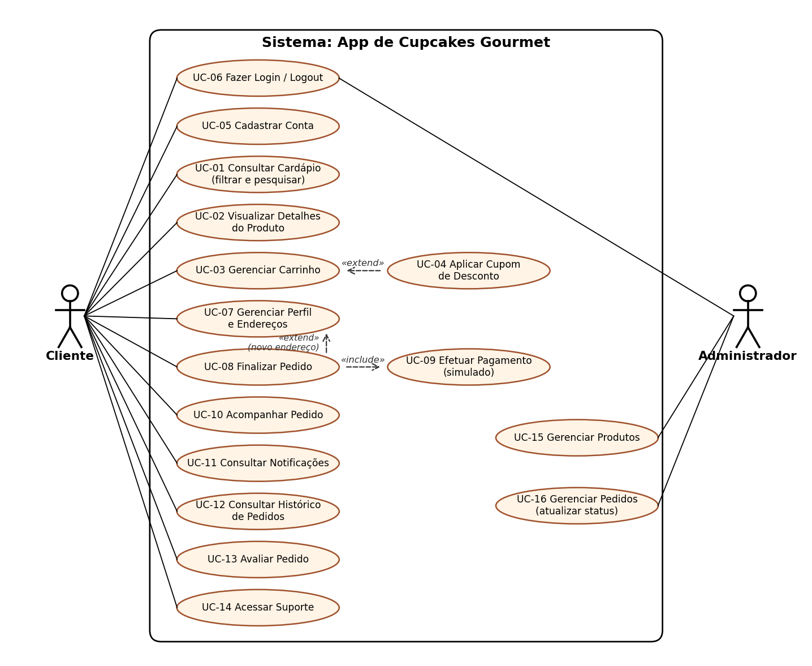
Figura 1 – Diagrama de Casos de Uso
Relacionamentos: o Cliente se associa aos casos UC-01 a UC-14 (menos UC-04 e UC-09, que são acessados por outros casos). O Administrador se associa a UC-06, UC-15 e UC-16. O UC-06 (login) é o único compartilhado pelos dois atores.
- UC-08 «include» UC-09: todo pedido finalizado passa obrigatoriamente pelo pagamento.
- UC-04 «extend» UC-03: aplicar cupom é opcional dentro do carrinho.
- UC-07 «extend» UC-08: no checkout, o cliente pode cadastrar um endereço novo sem sair do fluxo.

8.4 Especificação dos casos de uso
O caso #CUP-01 do PI I (Realizar Pedido) foi dividido em UC-03, UC-08 e UC-09, e os cursos alternativos Alfa, Beta e Delta foram mantidos como fluxos de exceção desses casos. REVISADO NA SITUAÇÃO 1
UC-01 – Consultar Cardápio
Ator principal | Cliente (logado ou não)
Objetivo | Ver os cupcakes disponíveis e encontrar um produto.
Pré-condições | Nenhuma.
Fluxo principal | 1. O cliente abre o sistema (T01 – Cardápio).  2. O sistema busca os produtos ativos e mostra agrupados por categoria, com foto, nome, preço e selo "Indisponível" quando o estoque é 0.  3. O cliente escolhe um produto e vai para o UC-02.
Fluxos alternativos | A1 – Filtrar: no passo 3, o cliente escolhe uma categoria e/ou Vegano/Sem glúten; o sistema atualiza a lista e volta ao passo 3.  A2 – Pesquisar: o cliente digita 2 ou mais letras; o sistema mostra os produtos que contêm o termo.  A3 – Limpar filtros: o sistema volta à lista completa.
Fluxos de exceção | E1 – Nenhum resultado para o filtro/busca: MSG-I01.  E2 – Nenhum produto ativo: MSG-I02.  E3 – Falha de comunicação com o servidor: MSG-E18 com botão "Tentar novamente".
Pós-condições | Nenhum dado é alterado.
US / RF | US01, US03, US04 | RF-01, RF-02, RF-04, RF-05

UC-02 – Visualizar Detalhes do Produto
Ator principal | Cliente
Objetivo | Conhecer o produto e adicioná-lo ao carrinho.
Pré-condições | Produto selecionado no cardápio.
Fluxo principal | 1. O cliente seleciona um produto.  2. O sistema mostra foto, nome, preço, descrição, ingredientes e alérgenos.  3. O cliente escolhe a quantidade.  4. O cliente clica em "Adicionar ao carrinho".  5. O sistema inclui o item no carrinho e mostra a MSG-S01.
Fluxos alternativos | A1 – O cliente volta ao cardápio sem adicionar.
Fluxos de exceção | E1 – Produto indisponível: botão desabilitado com o texto "Indisponível" (Alfa do PI I).  E2 – Quantidade maior que o estoque: MSG-E06.  E3 – Produto inexistente ou desativado: MSG-E15 e volta ao T01.
Pós-condições | Item incluído no carrinho da sessão.
US / RF | US02, US05 | RF-03, RF-06

UC-03 – Gerenciar Carrinho
Ator principal | Cliente
Objetivo | Revisar os itens antes de pagar.
Pré-condições | Nenhuma (funciona sem login).
Fluxo principal | 1. O cliente abre o carrinho (T03).  2. O sistema lista os itens com quantidade, preço e subtotal, e mostra subtotal, desconto, taxa de entrega e total.  3. O cliente altera a quantidade de um item (+/−).  4. O sistema valida e recalcula os valores.  5. O cliente clica em "Finalizar compra" e vai para o UC-08.
Fluxos alternativos | A1 – Remover item: o sistema remove, recalcula e mostra a MSG-S02.  A2 – Aplicar cupom: UC-04 (extend).  A3 – Continuar comprando: volta ao T01.
Fluxos de exceção | E1 – Quantidade acima do estoque: MSG-E06 e mantém a quantidade anterior.  E2 – Carrinho vazio: MSG-I03 e botão "Finalizar compra" desabilitado.  E3 – Um produto ficou indisponível depois de ser adicionado: o item é destacado com a MSG-E07 e precisa ser removido para continuar.
Pós-condições | Carrinho atualizado na sessão.
US / RF | US05 | RF-06, RF-07, RF-08

UC-04 – Aplicar Cupom de Desconto
Ator principal | Cliente
Objetivo | Obter desconto no pedido.
Pré-condições | Cliente logado e carrinho com itens.
Fluxo principal | 1. O cliente digita o código do cupom.  2. O cliente clica em "Aplicar".  3. O sistema verifica se o cupom existe, está ativo, está na validade e não foi usado por essa conta.  4. O sistema calcula o desconto (limitado ao subtotal).  5. O sistema mostra o desconto, o novo total e a MSG-S04.
Fluxos alternativos | A1 – Remover cupom: os valores voltam ao que eram.  A2 – Aplicar outro cupom: o novo substitui o anterior.
Fluxos de exceção | E1 – Cliente não logado: MSG-E09 com link para login.  E2 – Cupom inválido, vencido, inativo ou já usado: MSG-E08 com o motivo.
Pós-condições | Cupom ligado ao carrinho da sessão. Ele só é gravado no banco quando o pedido é criado.
US / RF | US09 | RF-14, RF-08

UC-05 – Cadastrar Conta
Ator principal | Cliente
Objetivo | Criar uma conta para poder comprar.
Pré-condições | Cliente não logado.
Fluxo principal | 1. No T04, o cliente clica em "Criar conta" (T05).  2. Preenche nome, e-mail, telefone (opcional), senha e confirmação.  3. O sistema valida os dados.  4. O sistema grava o usuário com perfil CLIENTE e a senha em hash.  5. O sistema faz o login automaticamente e volta à tela anterior com a MSG-S05.
Fluxos alternativos | —
Fluxos de exceção | E1 – E-mail já cadastrado: MSG-E02.  E2 – Senha fora da regra: MSG-E03.  E3 – Senhas diferentes: MSG-E19.  E4 – Campo obrigatório vazio: MSG-E05.
Pós-condições | Conta criada e cliente logado.
US / RF | US06 | RF-09

UC-06 – Fazer Login / Logout
Ator principal | Cliente, Administrador
Objetivo | Entrar e sair do sistema.
Pré-condições | Possuir conta.
Fluxo principal | 1. O usuário informa e-mail e senha no T04.  2. O sistema confere a senha com o hash gravado.  3. O sistema cria a sessão.  4. Se o perfil for CLIENTE, volta à tela de origem (ou ao T01). Se for ADMIN, vai para o A01.
Fluxos alternativos | A1 – Logout: o usuário clica em "Sair"; a sessão é encerrada, o sistema mostra a MSG-S06 e vai para o T01.
Fluxos de exceção | E1 – E-mail ou senha incorretos: MSG-E01.  E2 – Acesso a tela protegida sem login: o sistema leva ao T04 com a MSG-I06 e, depois do login, volta à tela pedida.  E3 – Cliente tentando abrir tela de administrador: MSG-E13.
Pós-condições | Sessão ativa (ou encerrada no logout).
US / RF | US06, US16, US17 | RF-10, RF-11

UC-07 – Gerenciar Perfil e Endereços
Ator principal | Cliente
Objetivo | Manter os dados da conta e os endereços de entrega.
Pré-condições | Cliente logado.
Fluxo principal | 1. O cliente abre "Minha Conta" (T12) e depois "Meus Endereços" (T13).  2. Clica em "Adicionar endereço".  3. Preenche apelido, CEP, logradouro, número, complemento, bairro, cidade e UF.  4. O sistema valida e salva. Se for o primeiro, ele vira o padrão. Mostra a MSG-S03.
Fluxos alternativos | A1 – Editar endereço.  A2 – Excluir endereço (com confirmação). Se era o padrão, o endereço mais antigo que sobrou vira padrão.  A3 – Marcar outro endereço como padrão.  A4 – Editar nome e telefone no T12.  A5 (opcional) – Preencher o endereço a partir do CEP.
Fluxos de exceção | E1 – CEP inválido: MSG-E04.  E2 – Campo obrigatório vazio: MSG-E05.  E3 – Já existem 5 endereços: MSG-E16.  E4 – Serviço de CEP indisponível: MSG-W02 e digitação manual (Delta do PI I).
Pós-condições | Dados do cliente e endereços atualizados.
US / RF | US06, US14 | RF-12, RF-13

UC-08 – Finalizar Pedido
Ator principal | Cliente
Objetivo | Transformar o carrinho em um pedido pago.
Pré-condições | Cliente logado e carrinho com pelo menos 1 item disponível.
Fluxo principal | 1. No carrinho, o cliente clica em "Finalizar compra".  2. O sistema abre o Checkout (T06) com o resumo e o endereço padrão selecionado.  3. O cliente confirma o endereço e segue para o Pagamento (T07).  4. Inclui o UC-09 (Efetuar Pagamento).  5. Com o pagamento aprovado, o sistema muda o pedido para RECEBIDO, baixa o estoque, gera uma notificação e esvazia o carrinho.  6. O sistema mostra a Confirmação (T08) com o número e o resumo do pedido.
Fluxos alternativos | A1 – Escolher outro endereço salvo.  A2 – Cadastrar um endereço novo (UC-07, extend) e voltar ao checkout.
Fluxos de exceção | E1 – Cliente não logado: vai para o T04 e depois volta ao checkout.  E2 – Cliente sem endereço: precisa cadastrar um antes de continuar.  E3 – Preço, estoque ou cupom mudou: MSG-E07 e volta ao carrinho com os valores atualizados.  E4 – Erro ao gravar: MSG-E18 e nada é gravado (transação).
Pós-condições | Pedido RECEBIDO com itens, pagamento APROVADO e notificação gerada.
US / RF | US08, US14 | RF-15, RF-16, RF-18

UC-09 – Efetuar Pagamento (simulado)
Ator principal | Cliente
Objetivo | Pagar o pedido.
Pré-condições | Pedido criado como AGUARDANDO_PAGAMENTO (vindo do UC-08).
Fluxo principal | 1. O T07 mostra o total e o aviso de ambiente de demonstração.  2. O cliente escolhe Crédito, Débito ou PIX.  3a. Cartão: preenche número, nome, validade e CVV.  3b. PIX: vê o QR Code ilustrativo.  4. O cliente clica em "Confirmar pagamento" (ou "Simular pagamento PIX").  5. O sistema aplica a regra de simulação (RN-11).  6. Pagamento APROVADO: volta ao passo 5 do UC-08.
Fluxos alternativos | —
Fluxos de exceção | E1 – Dados do cartão inválidos: MSG-E11 e nada é enviado.  E2 – Pagamento recusado: pagamento fica RECUSADO e aparece a MSG-E10 com "Tentar novamente", "Trocar forma de pagamento" e "Cancelar pedido" (Beta do PI I).  E3 – Cancelar pedido: o pedido vira CANCELADO (RF-19) e o carrinho continua com os itens.
Pós-condições | Pagamento registrado como APROVADO ou RECUSADO. Nenhum dado de cartão é guardado.
US / RF | US07 | RF-17, RF-19

UC-10 – Acompanhar Pedido
Ator principal | Cliente
Objetivo | Saber em que etapa está o pedido.
Pré-condições | Cliente logado e dono do pedido.
Fluxo principal | 1. O cliente abre o acompanhamento pela Confirmação, por Meus Pedidos ou por uma notificação.  2. O sistema mostra a linha do tempo, os dados do pedido e o horário da última atualização.  3. A cada 30 segundos o sistema consulta o status.  4. Se o status mudou, a tela é atualizada.
Fluxos alternativos | A1 – O cliente clica em "Atualizar".  A2 – O cliente clica em "Precisa de ajuda?" e vai para o UC-14.
Fluxos de exceção | E1 – Pedido de outro cliente: MSG-E13.  E2 – Sem conexão: mantém o último status e mostra a MSG-W03.
Pós-condições | Nenhum dado é alterado.
US / RF | US10 | RF-20

UC-11 – Consultar Notificações
Ator principal | Cliente
Objetivo | Ver os avisos sobre os pedidos.
Pré-condições | Cliente logado.
Fluxo principal | 1. O ícone de sino mostra o número de não lidas.  2. O cliente abre as Notificações (T14).  3. O sistema lista as notificações, da mais recente para a mais antiga.  4. O cliente toca em uma; o sistema marca como lida e abre o acompanhamento do pedido (T09).
Fluxos alternativos | A1 – "Marcar todas como lidas".
Fluxos de exceção | E1 – Nenhuma notificação: MSG-I05.
Pós-condições | Notificações marcadas como lidas.
US / RF | US13 | RF-22

UC-12 – Consultar Histórico de Pedidos
Ator principal | Cliente
Objetivo | Ver pedidos antigos e comprar de novo.
Pré-condições | Cliente logado.
Fluxo principal | 1. O cliente abre "Meus Pedidos" (T10).  2. O sistema lista os pedidos do cliente, 10 por página.  3. O cliente escolhe um pedido e vê os detalhes ou o acompanhamento.
Fluxos alternativos | A1 – Repetir pedido: o sistema coloca os itens disponíveis no carrinho com o preço atual (MSG-S09) e avisa os indisponíveis (MSG-W01).  A2 – Avaliar: para pedidos entregues, vai para o UC-13.  A3 – Ver a próxima página.
Fluxos de exceção | E1 – Nenhum pedido: MSG-I04.
Pós-condições | Carrinho alterado, se o cliente repetiu o pedido.
US / RF | US11 | RF-23, RF-24

UC-13 – Avaliar Pedido
Ator principal | Cliente
Objetivo | Dar a opinião sobre um pedido entregue.
Pré-condições | Cliente logado e pedido ENTREGUE sem avaliação.
Fluxo principal | 1. O cliente clica em "Avaliar".  2. O sistema mostra a tela T11 com estrelas e campo de comentário.  3. O cliente escolhe a nota e, se quiser, escreve um comentário.  4. O cliente envia.  5. O sistema valida, grava e mostra a MSG-S07.
Fluxos alternativos | —
Fluxos de exceção | E1 – Sem nota: MSG-E12.  E2 – Comentário com mais de 500 caracteres: o contador não deixa passar do limite.  E3 – Pedido não entregue ou já avaliado: MSG-E20.
Pós-condições | Avaliação gravada.
US / RF | US12 | RF-25

UC-14 – Acessar Suporte
Ator principal | Cliente
Objetivo | Tirar dúvidas com a loja.
Pré-condições | Nenhuma.
Fluxo principal | 1. O cliente abre "Ajuda" (T15).  2. O sistema mostra as perguntas frequentes e o horário de atendimento.  3. O cliente abre uma pergunta para ver a resposta.  4. Se precisar, clica em "Falar no WhatsApp", que abre a conversa com a loja.
Fluxos alternativos | A1 – Fora do horário de atendimento: o sistema mostra o aviso da RN-20.
Fluxos de exceção | E1 – WhatsApp não instalado: o próprio link abre o WhatsApp Web no navegador.
Pós-condições | Nenhum dado é alterado.
US / RF | US15 | RF-26

UC-15 – Gerenciar Produtos
Ator principal | Administrador
Objetivo | Manter o cardápio e o estoque corretos.
Pré-condições | Administrador logado.
Fluxo principal | 1. O administrador abre "Produtos" (A03).  2. Clica em "Novo produto".  3. Preenche o formulário (A04).  4. O sistema valida e salva, mostrando a MSG-S10.
Fluxos alternativos | A1 – Editar produto, incluindo preço e estoque.  A2 – Desativar ou reativar produto (com confirmação).
Fluxos de exceção | E1 – Campo obrigatório vazio: MSG-E05; preço menor ou igual a zero: MSG-E21.  E2 – Nome repetido: MSG-E17.  E3 – Usuário sem perfil ADMIN: MSG-E13.
Pós-condições | Produto gravado; o cardápio passa a mostrar as mudanças.
US / RF | US16 | RF-27

UC-16 – Gerenciar Pedidos
Ator principal | Administrador
Objetivo | Organizar o preparo e informar o cliente.
Pré-condições | Administrador logado.
Fluxo principal | 1. O administrador abre o Painel de Pedidos (A01), que pode ser filtrado por status.  2. Abre o detalhe de um pedido (A02).  3. Clica no botão do próximo status.  4. O sistema confere se a mudança é permitida, atualiza o status, gera a notificação para o cliente e mostra a MSG-S08.
Fluxos alternativos | A1 – Cancelar pedido (RECEBIDO ou EM_PREPARO): pede confirmação, devolve o estoque e gera notificação.  A2 – Ver a avaliação do cliente no detalhe do pedido.
Fluxos de exceção | E1 – Mudança não permitida (ex.: o pedido já foi alterado em outra aba): MSG-E14 e a tela é recarregada.  E2 – Usuário sem perfil ADMIN: MSG-E13.
Pós-condições | Status atualizado e notificação criada.
US / RF | US17, US13 | RF-21, RF-28, RF-29

9. Modelagem UML

9.1 Quais diagramas foram usados e por quê
O PI I não tinha diagramas UML, só wireframes. NOVO – NECESSÁRIO/RECOMENDADO PARA A SITUAÇÃO 1 Escolhi só os diagramas que ajudam de verdade a implementar o sistema, sem fazer diagrama só para aumentar a quantidade:
Diagrama | Usado? | Por que | O que representa | Requisitos
Casos de uso | Sim | Mostra o limite do sistema e quem faz o quê. | 2 atores e 16 casos de uso (Figura 1). | Todas as US
Classes | Sim | Base do Model no MVC e do banco de dados (o material pede o diagrama de classes de persistência). | 10 classes persistentes, 2 transientes e 5 enumerações. | Todos os RF que gravam dados
Sequência | Sim (3) | Mostra a ordem das chamadas nos fluxos mais delicados, onde erros custam caro (pagamento, status, cupom). | SD-01 Finalizar pedido; SD-02 Atualizar status; SD-03 Aplicar cupom. | RF-14 a RF-21, RF-29
Atividades | Sim (1) | Mostra o fluxo completo de compra com as decisões, útil para testes. | AD-01 Fluxo de compra. | US01 a US09
Estados | Sim (1) | O pedido muda de status muitas vezes; o diagrama define as transições permitidas (resolve P11). | EST-01 Ciclo de vida do pedido. | RN-12, RN-14, RN-15, RF-29
Componentes / implantação / pacotes | Não | O sistema é pequeno. A organização em MVC é explicada em texto (9.7). | — | —

9.2 Diagrama de classes
NOVO NA SITUAÇÃO 1
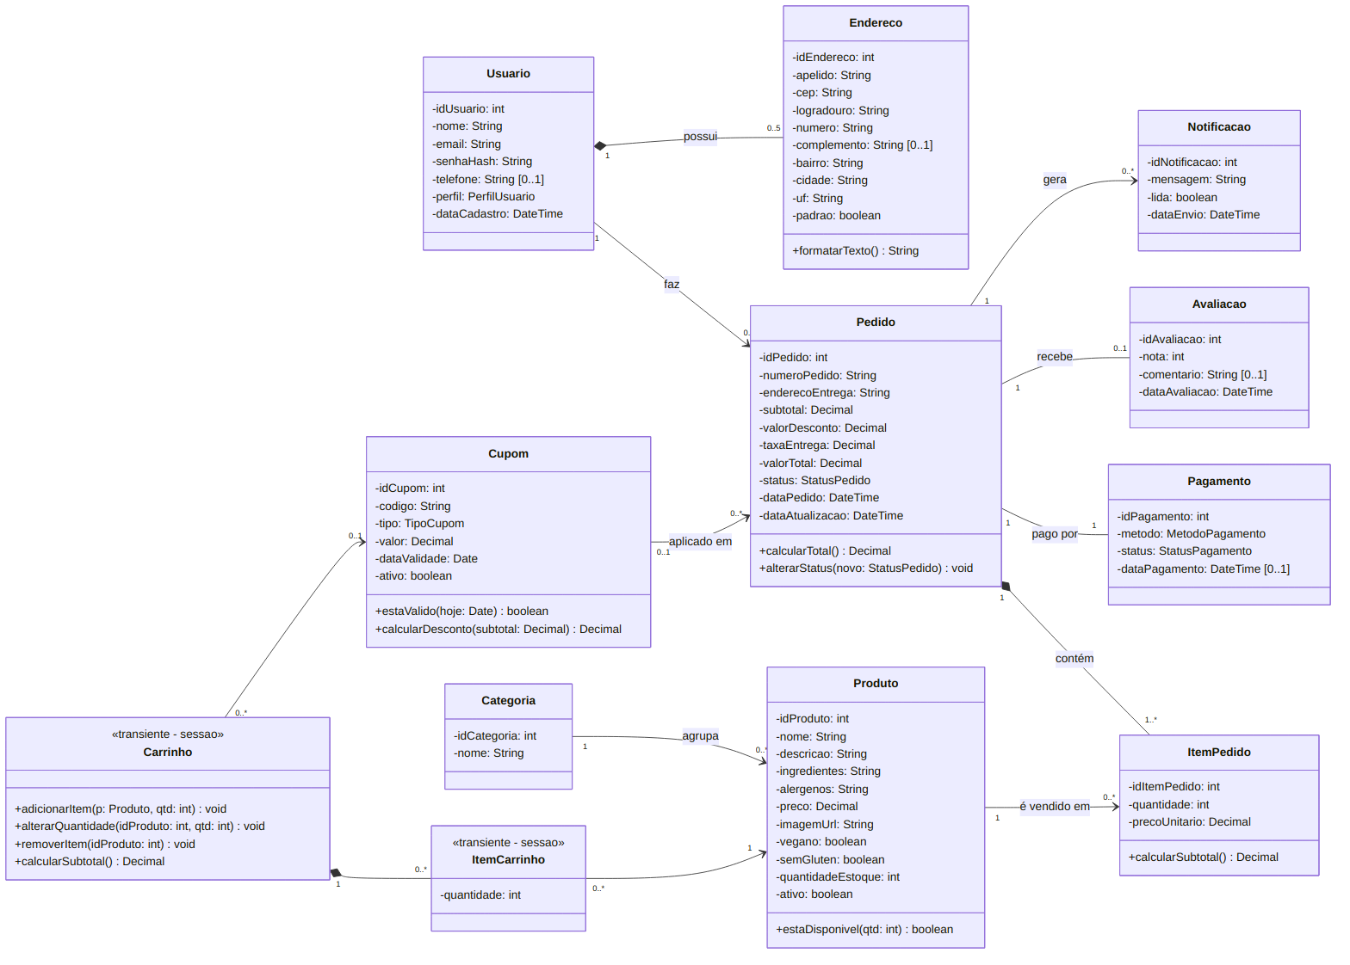
Figura 2 – Diagrama de Classes (persistência)
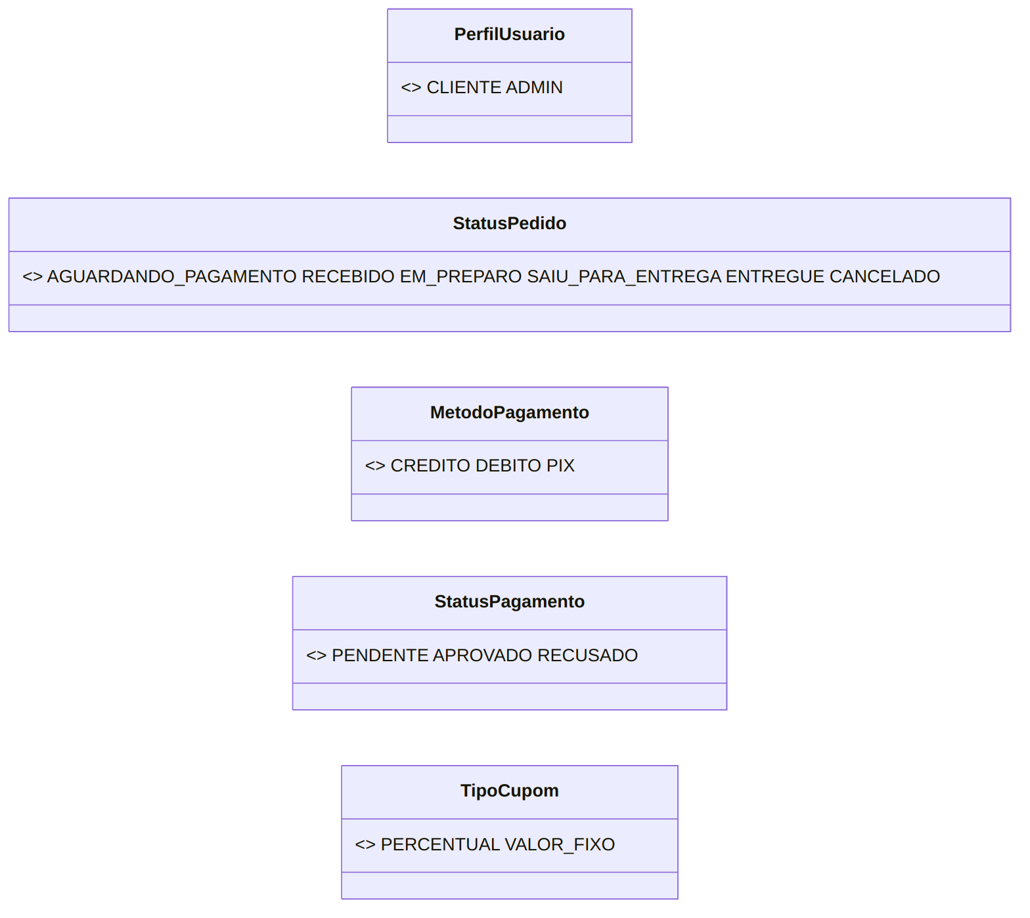
Figura 3 – Enumerações usadas pelas classes

Especificação das classes
As classes persistentes viram tabelas do banco (seção 13). Carrinho e ItemCarrinho são transientes: ficam só na sessão do usuário e não viram tabela, porque o carrinho não precisa ser guardado para sempre e isso simplifica o banco. Só coloquei métodos quando eles representam uma regra de negócio importante.
Classe | Atributos principais (tipo) | Métodos justificados | Tabela
Usuario | idUsuario: int (PK), nome: String, email: String, senhaHash: String, telefone: String [0..1], perfil: PerfilUsuario, dataCadastro: DateTime | — | usuario
Endereco | idEndereco: int (PK), apelido, cep, logradouro, numero, complemento [0..1], bairro, cidade, uf: String; padrao: boolean | formatarTexto(): monta o texto que é copiado para o pedido | endereco
Categoria | idCategoria: int (PK), nome: String | — | categoria
Produto | idProduto: int (PK), nome, descricao, ingredientes, alergenos, imagemUrl: String; preco: Decimal; vegano, semGluten, ativo: boolean; quantidadeEstoque: int | estaDisponivel(qtd): ativo e estoque suficiente (RN-02, RN-04) | produto
Cupom | idCupom: int (PK), codigo: String, tipo: TipoCupom, valor: Decimal, dataValidade: Date, ativo: boolean | estaValido(hoje); calcularDesconto(subtotal) (RN-09) | cupom
Pedido | idPedido: int (PK), numeroPedido, enderecoEntrega: String; subtotal, valorDesconto, taxaEntrega, valorTotal: Decimal; status: StatusPedido; dataPedido, dataAtualizacao: DateTime | calcularTotal(); alterarStatus(novo) – valida a transição (RN-14) | pedido
ItemPedido | idItemPedido: int (PK), quantidade: int, precoUnitario: Decimal | calcularSubtotal(): quantidade x precoUnitario | item_pedido
Pagamento | idPagamento: int (PK), metodo: MetodoPagamento, status: StatusPagamento, dataPagamento: DateTime [0..1] | — | pagamento
Avaliacao | idAvaliacao: int (PK), nota: int, comentario: String [0..1], dataAvaliacao: DateTime | — | avaliacao
Notificacao | idNotificacao: int (PK), mensagem: String, lida: boolean, dataEnvio: DateTime | — | notificacao
Carrinho «transiente» | lista de ItemCarrinho, cupom aplicado [0..1] | adicionarItem, alterarQuantidade, removerItem, calcularSubtotal | Nenhuma (sessão)
ItemCarrinho «transiente» | quantidade: int + referência ao Produto | — | Nenhuma (sessão)

As chaves estrangeiras não aparecem como atributos das classes, porque na UML o vínculo é a própria associação. No banco, cada associação vira uma FK, conforme a tabela abaixo.

Relacionamentos
Relação | Tipo | Multiplicidade | Explicação | FK no banco
Usuario – Endereco | Composição | 1 para 0..5 | O endereço só existe para o cliente dono. Limite de 5 (RN-08). | endereco.id_usuario
Usuario – Pedido | Associação | 1 para 0..* | Um cliente faz vários pedidos; cada pedido é de um cliente. | pedido.id_usuario
Categoria – Produto | Associação | 1 para 0..* | Cada produto tem uma categoria. | produto.id_categoria
Pedido – ItemPedido | Composição | 1 para 1..* | Um pedido tem pelo menos um item; o item não existe sem o pedido. | item_pedido.id_pedido
Produto – ItemPedido | Associação | 1 para 0..* | Resolve o N:M entre Pedido e Produto, guardando quantidade e preço da época. | item_pedido.id_produto
Cupom – Pedido | Associação | 0..1 para 0..* | O pedido pode ter um cupom ou nenhum; um cupom pode estar em vários pedidos (de clientes diferentes). | pedido.id_cupom (aceita nulo)
Pedido – Pagamento | Associação | 1 para 1 | Cada pedido tem um registro de pagamento, atualizado nas novas tentativas. | pagamento.id_pedido (UNIQUE)
Pedido – Avaliacao | Associação | 1 para 0..1 | Um pedido pode receber no máximo uma avaliação (RN-17). | avaliacao.id_pedido (UNIQUE)
Pedido – Notificacao | Associação | 1 para 0..* | Cada mudança de status gera uma notificação (RN-16). | notificacao.id_pedido
Carrinho – ItemCarrinho – Produto; Carrinho – Cupom | Composição / associação | 1 para 0..*; 0..* para 1; 0..* para 0..1 | Estrutura da sessão; não é gravada no banco. | —

Por que não há herança entre Cliente e Administrador? O administrador não tem nenhum atributo a mais que o cliente; a única diferença é o perfil. Por isso usei uma classe Usuario com o atributo perfil. Isso evita duas tabelas quase iguais. Regras como "administrador não tem endereços nem pedidos" ficam na aplicação.
Mapeamento de tipos UML → MySQL: int → INT; String → VARCHAR ou CHAR; Decimal → DECIMAL; boolean → BOOLEAN; Date → DATE; DateTime → DATETIME; enumerações → VARCHAR com CHECK.

9.3 Diagramas de sequência
NOVO NA SITUAÇÃO 1
Os participantes seguem o padrão MVC do material: a View (tela), o Controller (recebe a ação) e o Model (serviço com as regras de negócio e acesso ao banco).

SD-01 – Finalizar pedido com pagamento simulado
Mostra que o pedido é criado antes do pagamento, que tudo é feito em transação e o que acontece quando o produto fica indisponível ou o pagamento é recusado. Atende US07, US08, RF-15 a RF-18, RN-11, RN-12 e RNF-11.
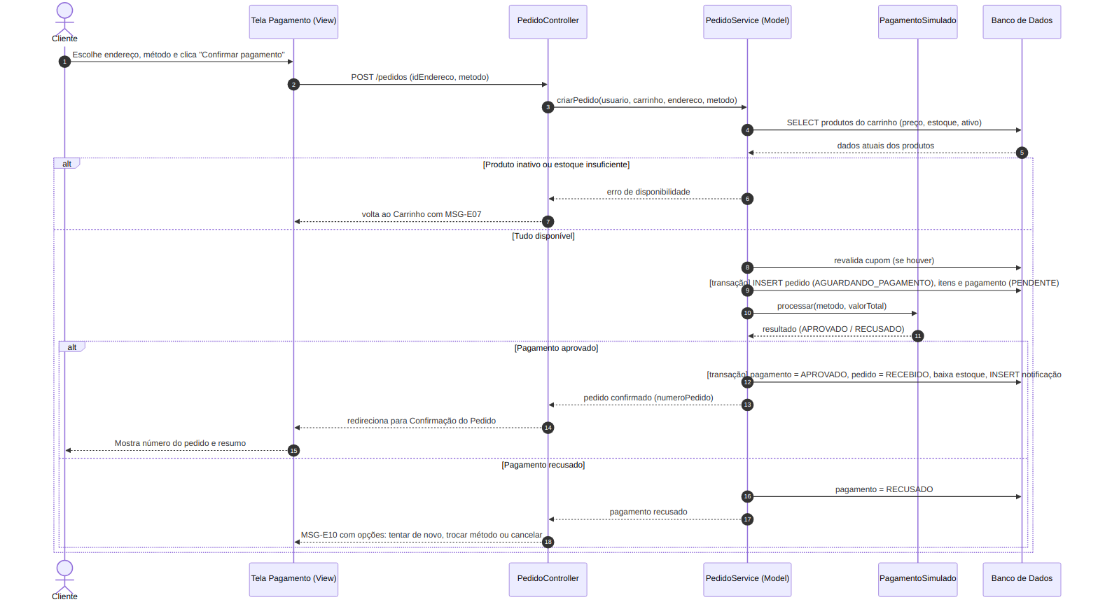
Figura 4 – SD-01 Finalizar pedido

SD-02 – Administrador atualiza o status e o cliente acompanha
Mostra a validação da transição de status, a notificação e a consulta periódica (polling) da tela do cliente. Atende US10, US13, US17, RF-20, RF-21, RF-29, RN-14 a RN-16.
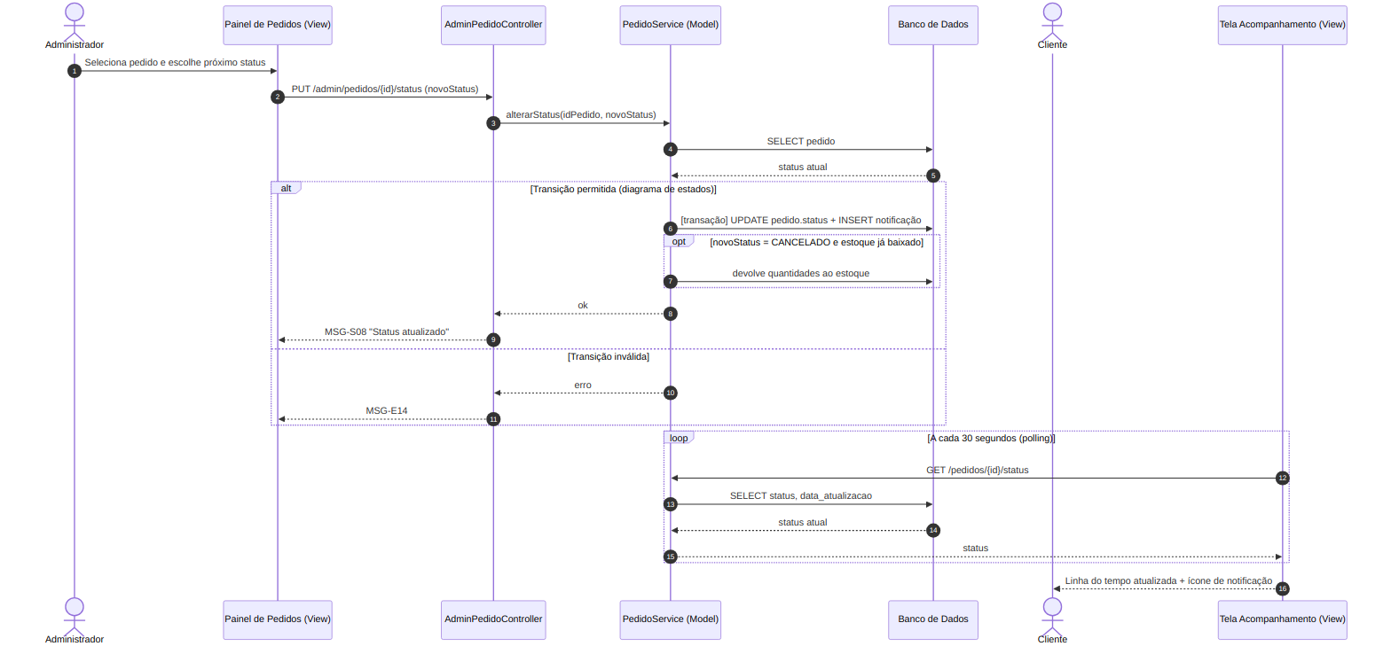
Figura 5 – SD-02 Atualizar status do pedido

SD-03 – Aplicar cupom de desconto
Mostra a ordem das validações do cupom (RN-09). Atende US09 e RF-14.
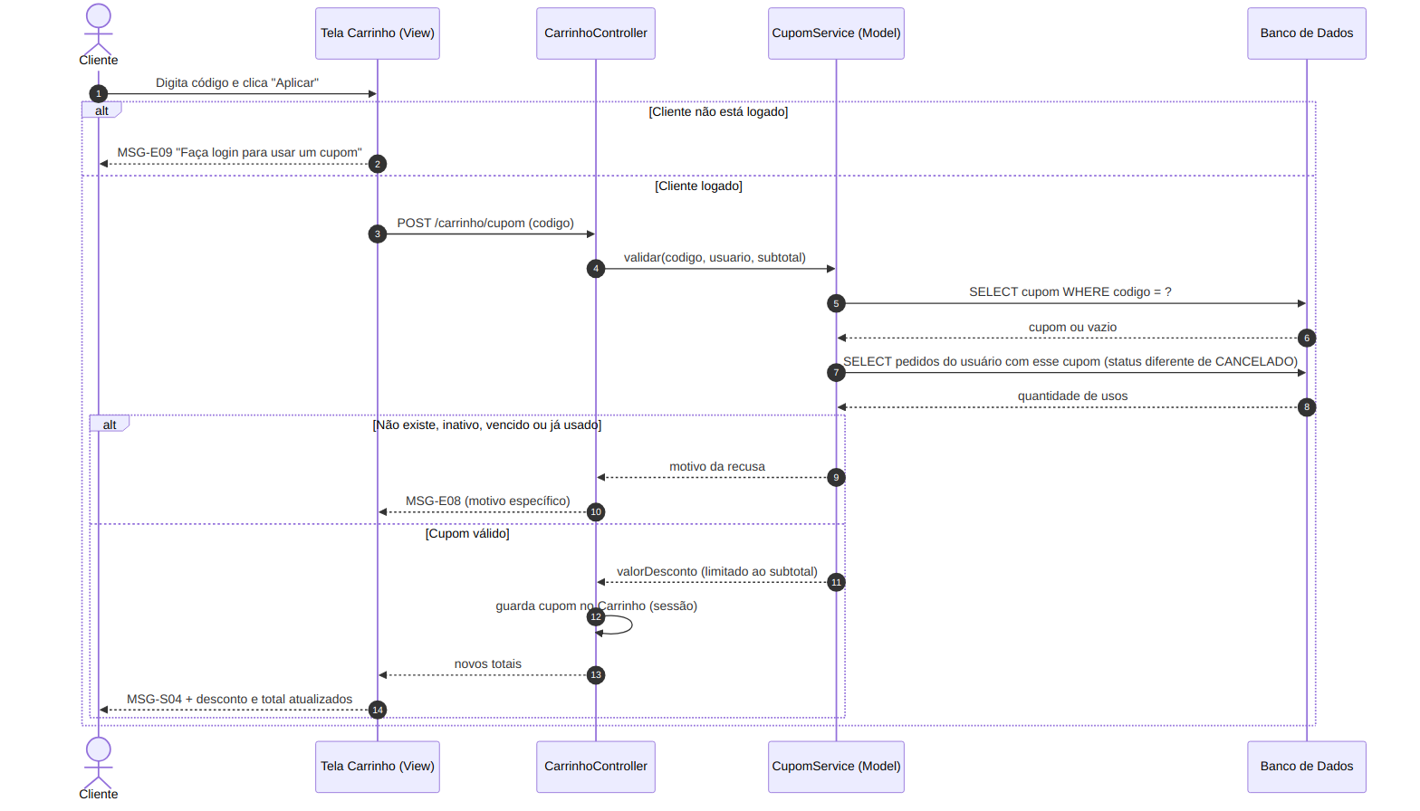
Figura 6 – SD-03 Aplicar cupom

9.4 Diagrama de atividades
NOVO NA SITUAÇÃO 1
O AD-01 mostra o caminho completo do cliente, do cardápio até a confirmação, com todas as decisões. Ele substitui o "fluxo de trabalho" em texto do PI I e vai servir de roteiro para os testes da Situação 3. Foi dividido em duas partes só para caber na página.
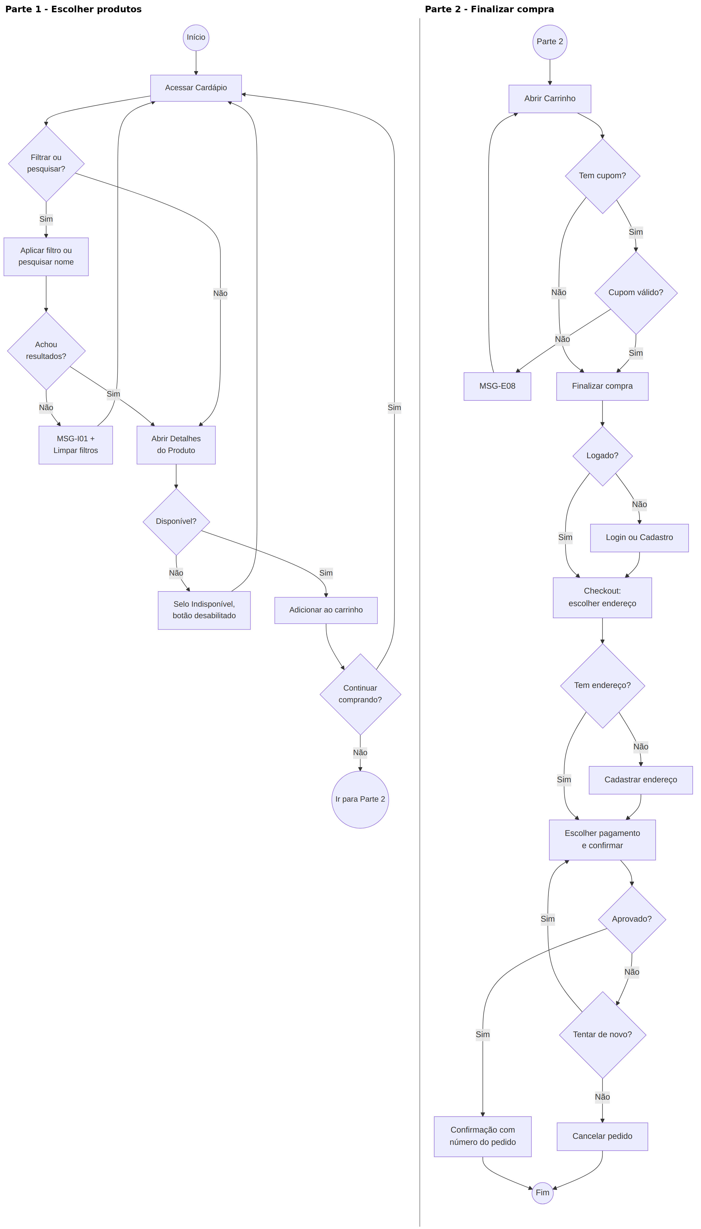
Figura 7 – AD-01 Fluxo de compra do cliente

9.5 Diagrama de estados do pedido
NOVO NA SITUAÇÃO 1
Define os únicos status válidos e quem pode mudar de um para outro. Esses mesmos valores estão no CHECK da tabela pedido, no enum StatusPedido e na linha do tempo da tela de acompanhamento, o que resolve a inconsistência P11.
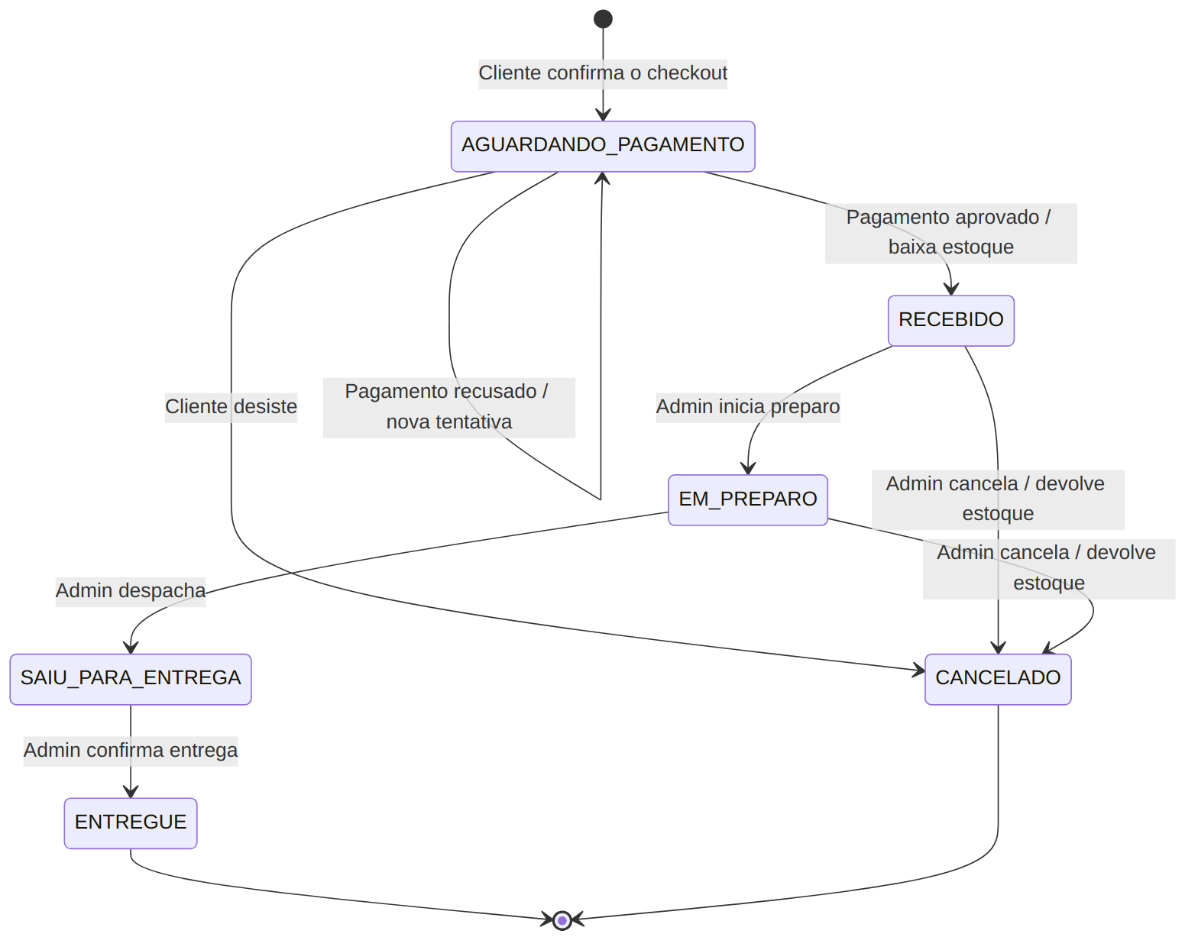
Figura 8 – EST-01 Ciclo de vida do pedido
Status | Texto na tela do cliente | Quem muda para ele
AGUARDANDO_PAGAMENTO | Aguardando pagamento | Sistema, ao criar o pedido no checkout
RECEBIDO | Pedido recebido | Sistema, quando o pagamento é aprovado
EM_PREPARO | Em preparo | Administrador
SAIU_PARA_ENTREGA | Saiu para entrega | Administrador
ENTREGUE | Entregue | Administrador
CANCELADO | Cancelado | Cliente (só enquanto aguarda pagamento) ou Administrador (até Em preparo)

9.6 Organização MVC prevista
NOVO NA SITUAÇÃO 1
Não é um diagrama, mas ajuda a ligar a modelagem ao código da Situação 2:
Camada | Elementos previstos
Model | Classes do diagrama de classes + serviços com as regras: PedidoService, CupomService, PagamentoSimulado, e o acesso ao banco (repositórios/DAO).
Controller | CardapioController, CarrinhoController, AuthController, ContaController (perfil e endereços), PedidoController, NotificacaoController, AdminProdutoController, AdminPedidoController.
View | As 19 telas da seção 10 (HTML, CSS e JavaScript).

10. IHC – Interface Humano-Computador
Esta seção define a estrutura final das telas que serão implementadas na Situação 2. Não é código: é a especificação de cada tela, das mensagens e da navegação. Segui os princípios do material da disciplina: clareza, consistência, simplicidade, controle pelo usuário, feedback imediato e ações reversíveis.

10.1 Componentes comuns a todas as telas
NOVO NA SITUAÇÃO 1
Componente | Como funciona
Cabeçalho | Nome da loja, ícone de sino (notificações, com contador) e ícone de carrinho (com quantidade de itens).
Barra inferior (celular) | Início, Carrinho, Pedidos e Conta, sempre com ícone e texto (não só ícone). No computador vira menu no topo.
Aviso rápido (toast) | Mensagens de sucesso e informação (MSG-S e MSG-I) aparecem por 3 segundos no rodapé.
Erro no campo | Mensagens de validação aparecem logo abaixo do campo, em vermelho com ícone e texto.
Carregando | Indicador de carregamento quando a resposta demora; botões de envio ficam desabilitados enquanto processam (evita pedido duplicado).
Confirmação | Ações que não dá para desfazer (excluir endereço, cancelar pedido, desativar produto) pedem confirmação em janela modal.
Página de erro | Página "não encontrada" e página de erro geral (MSG-E18) com botão para voltar ao início.

10.2 Lista final de telas
REVISADO NA SITUAÇÃO 1
O protótipo do PI I tinha 8 telas. Mantive todas e acrescentei as que as histórias exigem mas não estavam desenhadas (login, cadastro, endereços, notificações, suporte, avaliação e administração).
ID | Tela | Área | Origem
T01 | Cardápio (Início) | Pública | EXISTENTE NO PI I Tela Inicial
T02 | Detalhes do Produto | Pública | EXISTENTE NO PI I
T03 | Carrinho | Pública | EXISTENTE NO PI I
T04 | Login | Pública | NOVO NA SITUAÇÃO 1
T05 | Cadastro | Pública | NOVO NA SITUAÇÃO 1
T06 | Checkout – Endereço de Entrega | Cliente | REVISADO NA SITUAÇÃO 1
T07 | Pagamento | Cliente | REVISADO NA SITUAÇÃO 1
T08 | Confirmação do Pedido | Cliente | REVISADO NA SITUAÇÃO 1
T09 | Acompanhar Pedido | Cliente | REVISADO NA SITUAÇÃO 1
T10 | Meus Pedidos (histórico) | Cliente | REVISADO NA SITUAÇÃO 1 (era item do Perfil)
T11 | Avaliar Pedido | Cliente | NOVO NA SITUAÇÃO 1
T12 | Minha Conta | Cliente | REVISADO NA SITUAÇÃO 1 Tela de Perfil
T13 | Meus Endereços | Cliente | NOVO NA SITUAÇÃO 1 (era item do Perfil)
T14 | Notificações | Cliente | NOVO NA SITUAÇÃO 1
T15 | Ajuda e Suporte | Pública | NOVO NA SITUAÇÃO 1 (era item do Perfil)
A01 | Painel de Pedidos | Administrador | NOVO NA SITUAÇÃO 1
A02 | Detalhe do Pedido (admin) | Administrador | NOVO NA SITUAÇÃO 1
A03 | Produtos (lista) | Administrador | NOVO NA SITUAÇÃO 1
A04 | Formulário de Produto | Administrador | NOVO NA SITUAÇÃO 1

10.3 Especificação das telas
T01 – Cardápio (Início)
Finalidade | Mostrar os cupcakes e ajudar o cliente a encontrar um.
Componentes | Campo de busca, botões de categoria (Todos + categorias), opções Vegano e Sem glúten, cards de produto (foto, nome, preço, selos).
Entradas | Texto da busca; filtros.
Botões | Limpar filtros; tocar no card; "Adicionar" (adiciona 1 unidade).
Navegação | T02, T03, T14, T12, T15.
Sucesso | Lista exibida; MSG-S01 ao adicionar.
Erro | MSG-E18 (falha no servidor).
Vazio | MSG-I01 (sem resultado); MSG-I02 (sem produtos).
Validação | Dica abaixo da busca: "Digite pelo menos 2 letras".

T02 – Detalhes do Produto
Finalidade | Mostrar tudo sobre o cupcake.
Componentes | Foto grande, nome, preço, categoria, selos, descrição, ingredientes, alérgenos (em destaque), seletor de quantidade.
Entradas | Quantidade.
Botões | Voltar; − e +; Adicionar ao carrinho.
Navegação | T01, T03.
Sucesso | MSG-S01.
Erro | MSG-E06; MSG-E15.
Vazio | —
Validação | Quantidade entre 1 e o estoque.

T03 – Carrinho
Finalidade | Revisar a compra.
Componentes | Lista de itens (foto, nome, preço, quantidade, lixeira), campo de cupom, resumo (subtotal, desconto, taxa de entrega, total).
Entradas | Quantidades; código do cupom.
Botões | − e +; Remover; Aplicar/Remover cupom; Continuar comprando; Finalizar compra.
Navegação | T01, T06 (ou T04 sem login).
Sucesso | MSG-S02, MSG-S04.
Erro | MSG-E06, MSG-E07, MSG-E08, MSG-E09.
Vazio | MSG-I03 + botão "Ver cardápio".
Validação | Cupom obrigatório só ao clicar em Aplicar.

T04 – Login
Finalidade | Entrar na conta.
Componentes | Campos de e-mail e senha (com opção mostrar senha), link "Criar conta".
Entradas | E-mail; senha.
Botões | Entrar; Criar conta.
Navegação | T05; tela de origem (cliente) ou A01 (admin).
Sucesso | Volta para onde estava.
Erro | MSG-E01.
Vazio | —
Validação | MSG-E05 se campo vazio; MSG-I06 quando veio de tela protegida.

T05 – Cadastro
Finalidade | Criar conta.
Componentes | Campos de nome, e-mail, telefone (opcional), senha e confirmação; dica com a regra de senha.
Entradas | Os campos do formulário.
Botões | Criar conta; Já tenho conta.
Navegação | T04; tela de origem.
Sucesso | MSG-S05.
Erro | MSG-E02, MSG-E03, MSG-E19.
Vazio | —
Validação | MSG-E05 para obrigatórios.

T06 – Checkout – Endereço
Finalidade | Escolher onde entregar.
Componentes | Indicador de etapas (1 Endereço – 2 Pagamento), lista de endereços salvos (padrão marcado), link "Novo endereço", resumo do pedido.
Entradas | Endereço escolhido.
Botões | Novo endereço; Continuar para pagamento; Voltar ao carrinho.
Navegação | T07, T13 (novo endereço), T03.
Sucesso | Avança para T07.
Erro | MSG-E07.
Vazio | Sem endereço: formulário de endereço aberto direto.
Validação | Um endereço precisa estar selecionado.

T07 – Pagamento
Finalidade | Pagar o pedido (simulado).
Componentes | Total em destaque, aviso de demonstração, três opções (Crédito, Débito, PIX); campos de cartão só para cartão; QR Code ilustrativo só para PIX.
Entradas | Dados do cartão.
Botões | Confirmar pagamento / Simular pagamento PIX; Voltar; Cancelar pedido (após recusa).
Navegação | T08; T06.
Sucesso | Vai para T08.
Erro | MSG-E10, MSG-E11, MSG-E18.
Vazio | —
Validação | Número 16 dígitos, validade MM/AA futura, CVV 3 dígitos.

T08 – Confirmação do Pedido
Finalidade | Confirmar que deu certo.
Componentes | Ícone de sucesso, número do pedido, resumo (itens, total, endereço, forma de pagamento).
Entradas | —
Botões | Acompanhar pedido; Voltar ao início.
Navegação | T09, T01.
Sucesso | Tela é o próprio sucesso.
Erro | —
Vazio | —
Validação | —

T09 – Acompanhar Pedido
Finalidade | Mostrar a etapa do pedido.
Componentes | Linha do tempo com 4 etapas (ícone + texto), horário da última atualização, dados do pedido.
Entradas | —
Botões | Atualizar; Precisa de ajuda?
Navegação | T15; T10.
Sucesso | Etapa atual destacada.
Erro | MSG-W03; MSG-E13.
Vazio | —
Validação | —

T10 – Meus Pedidos
Finalidade | Ver pedidos antigos.
Componentes | Lista com número, data, status (texto + cor) e total; paginação.
Entradas | —
Botões | Ver detalhes/acompanhar; Repetir pedido; Avaliar (se entregue); Próxima página.
Navegação | T09, T03, T11.
Sucesso | MSG-S09.
Erro | MSG-W01.
Vazio | MSG-I04 + "Ver cardápio".
Validação | —

T11 – Avaliar Pedido
Finalidade | Dar nota ao pedido entregue.
Componentes | 5 estrelas, campo de comentário com contador (0/500).
Entradas | Nota; comentário.
Botões | Enviar avaliação; Cancelar.
Navegação | T10.
Sucesso | MSG-S07.
Erro | MSG-E12, MSG-E20.
Vazio | —
Validação | Nota obrigatória; máximo de 500 caracteres.

T12 – Minha Conta
Finalidade | Central da conta.
Componentes | Nome e e-mail; itens Meus Pedidos, Meus Endereços, Notificações, Ajuda e Suporte; formulário para editar nome e telefone.
Entradas | Nome; telefone.
Botões | Salvar dados; Sair.
Navegação | T10, T13, T14, T15, T01 (após sair).
Sucesso | Dados salvos; MSG-S06 ao sair.
Erro | MSG-E18.
Vazio | —
Validação | MSG-E05 para nome vazio.

T13 – Meus Endereços
Finalidade | Manter os endereços.
Componentes | Lista de endereços (apelido, resumo, selo "Padrão"); formulário de endereço (CEP primeiro).
Entradas | Apelido, CEP, logradouro, número, complemento, bairro, cidade, UF.
Botões | Adicionar; Editar; Excluir; Tornar padrão; Salvar.
Navegação | T12; volta para T06 se veio do checkout.
Sucesso | MSG-S03.
Erro | MSG-E04, MSG-E16, MSG-W02.
Vazio | "Você ainda não tem endereços" + botão Adicionar.
Validação | MSG-E05 para obrigatórios; CEP 8 dígitos; UF com 2 letras (lista).

T14 – Notificações
Finalidade | Ver avisos dos pedidos.
Componentes | Lista (mensagem, pedido, horário, marcação de não lida).
Entradas | —
Botões | Tocar na notificação; Marcar todas como lidas.
Navegação | T09.
Sucesso | Notificação marcada como lida.
Erro | MSG-E18.
Vazio | MSG-I05.
Validação | —

T15 – Ajuda e Suporte
Finalidade | Tirar dúvidas.
Componentes | Perguntas frequentes (abre/fecha), horário de atendimento, aviso quando fora do horário.
Entradas | —
Botões | Falar no WhatsApp.
Navegação | Link externo; voltar.
Sucesso | Abre o WhatsApp.
Erro | —
Vazio | —
Validação | —

A01 – Painel de Pedidos
Finalidade | Acompanhar os pedidos da loja.
Componentes | Tabela com número, cliente, data, total e status; filtro por status; menu Pedidos/Produtos/Sair.
Entradas | Filtro.
Botões | Abrir pedido; Produtos; Sair.
Navegação | A02, A03.
Sucesso | Lista exibida.
Erro | MSG-E13, MSG-E18.
Vazio | "Nenhum pedido com este status".
Validação | —

A02 – Detalhe do Pedido
Finalidade | Mudar o status.
Componentes | Dados do cliente, endereço, itens, valores, pagamento, cupom, avaliação; botão do próximo status.
Entradas | —
Botões | Próximo status (ex.: "Iniciar preparo"); Cancelar pedido; Voltar.
Navegação | A01.
Sucesso | MSG-S08.
Erro | MSG-E14.
Vazio | —
Validação | Confirmação antes de cancelar.

A03 – Produtos
Finalidade | Ver e gerenciar produtos.
Componentes | Tabela com nome, categoria, preço, estoque, situação (Ativo/Inativo).
Entradas | —
Botões | Novo produto; Editar; Desativar/Reativar.
Navegação | A04, A01.
Sucesso | Situação alterada.
Erro | MSG-E18.
Vazio | "Nenhum produto cadastrado" + Novo produto.
Validação | Confirmação antes de desativar.

A04 – Formulário de Produto
Finalidade | Cadastrar ou editar produto.
Componentes | Campos de nome, categoria (lista), descrição, ingredientes, alérgenos, preço, caminho da imagem, vegano, sem glúten, estoque, ativo; prévia da imagem.
Entradas | Todos os campos.
Botões | Salvar; Cancelar.
Navegação | A03.
Sucesso | MSG-S10.
Erro | MSG-E17, MSG-E21.
Vazio | —
Validação | MSG-E05 para obrigatórios; estoque ≥ 0.

10.4 Catálogo de mensagens
NOVO NA SITUAÇÃO 1
Todas as mensagens foram reunidas em um só lugar, com código, para manter o mesmo tom em todo o sistema e facilitar os testes. Tipos: S = sucesso, I = informação/lista vazia, W = aviso, E = erro.
Código | Mensagem | Onde aparece
MSG-S01 | Cupcake adicionado ao carrinho. | T01, T02
MSG-S02 | Item removido do carrinho. | T03
MSG-S03 | Endereço salvo com sucesso. | T13
MSG-S04 | Cupom aplicado! Você economizou R$ [valor]. | T03
MSG-S05 | Conta criada! Bem-vindo(a). | T05
MSG-S06 | Você saiu da sua conta. | T12
MSG-S07 | Obrigado pela avaliação! | T11
MSG-S08 | Status do pedido atualizado para [status]. | A02
MSG-S09 | Itens do pedido adicionados ao carrinho. | T10
MSG-S10 | Produto salvo com sucesso. | A04
MSG-I01 | Nenhum cupcake encontrado. Tente outro nome ou limpe os filtros. | T01
MSG-I02 | Nenhum cupcake disponível no momento. Volte mais tarde! | T01
MSG-I03 | Seu carrinho está vazio. | T03
MSG-I04 | Você ainda não fez nenhum pedido. | T10
MSG-I05 | Você não tem notificações. | T14
MSG-I06 | Faça login para continuar. | T04
MSG-W01 | Alguns itens não estão disponíveis e não foram adicionados: [lista]. | T10
MSG-W02 | Não conseguimos buscar o CEP. Preencha o endereço manualmente. | T13
MSG-W03 | Não foi possível atualizar agora. Mostrando o último status. | T09
MSG-E01 | E-mail ou senha incorretos. | T04
MSG-E02 | Este e-mail já está cadastrado. Tente fazer login. | T05
MSG-E03 | A senha deve ter pelo menos 8 caracteres, com letras e números. | T05
MSG-E04 | CEP inválido. Digite os 8 números do CEP. | T13
MSG-E05 | Preencha este campo. | Formulários
MSG-E06 | Só temos [N] unidades deste cupcake no momento. | T02, T03
MSG-E07 | Alguns itens do carrinho mudaram de preço ou ficaram indisponíveis. Revise antes de continuar. | T03, T06
MSG-E08 | Cupom inválido: [não encontrado / vencido / já utilizado / inativo]. | T03
MSG-E09 | Faça login para usar um cupom. | T03
MSG-E10 | Pagamento recusado. Tente novamente ou escolha outra forma de pagamento. | T07
MSG-E11 | Confira os dados do cartão: [campo]. | T07
MSG-E12 | Escolha uma nota de 1 a 5 estrelas. | T11
MSG-E13 | Você não tem permissão para acessar esta página. | Telas protegidas
MSG-E14 | Não foi possível mudar o status. O pedido pode ter sido atualizado. Recarregue a página. | A02
MSG-E15 | Produto não encontrado. | T02
MSG-E16 | Você já tem 5 endereços salvos. Exclua um para adicionar outro. | T13
MSG-E17 | Já existe um produto com este nome. | A04
MSG-E18 | Algo deu errado. Tente novamente em instantes. | Qualquer tela
MSG-E19 | As senhas não são iguais. | T05
MSG-E20 | Este pedido não pode ser avaliado. | T11
MSG-E21 | O preço deve ser maior que zero. | A04

10.5 Mapa de navegação e mapa conceitual
REVISADO NA SITUAÇÃO 1
O mapa navegacional do PI I era uma sequência linear de 8 telas, sem caminhos de volta, sem login e sem área administrativa. O novo mapa organiza as telas em três áreas (pública, do cliente e administrativa), que também servem como mapa conceitual da organização da informação: o que o usuário encontra sem conta, o que exige conta e o que é só da loja.
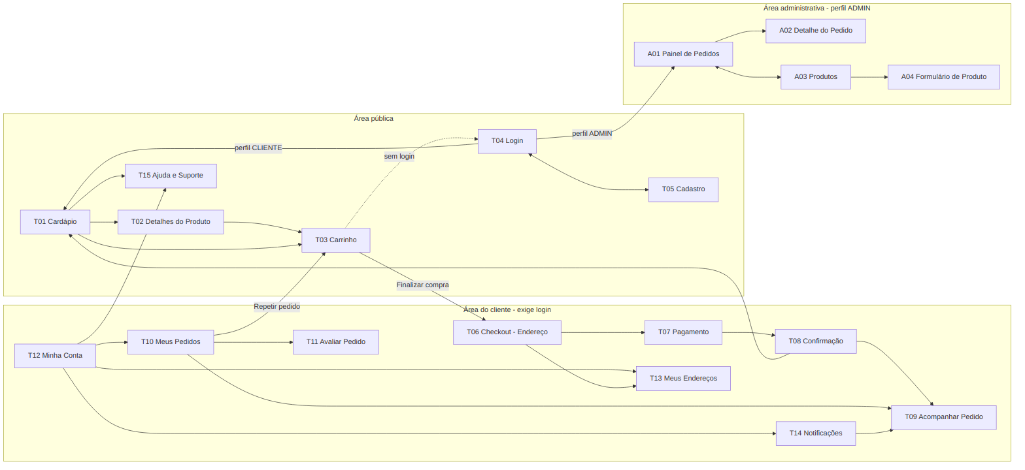
Figura 9 – Mapa de navegação por área
Fluxo | Caminho
Compra (principal) | T01 → T02 → T03 → (T04/T05 se não logado) → T06 → T07 → T08 → T09
Pós-venda | T14 ou T10 → T09; T10 → T11 (avaliar); T10 → T03 (repetir pedido)
Conta | T12 → T10 / T13 / T14 / T15; T12 → Sair → T01
Administração | T04 → A01 ⇄ A03; A01 → A02; A03 → A04
Voltar | Toda tela tem "Voltar" para a anterior; a barra inferior leva a Início, Carrinho, Pedidos e Conta de qualquer tela do cliente.

11. Plano de Melhoria do Protótipo
Analisei os wireframes do PI I (Figura "Wireframes e Mapa Navegacional"). A estrutura geral é boa e será mantida; as melhorias abaixo corrigem inconsistências e completam o que falta. A ideia não é redesenhar o app, e sim evoluir o protótipo. O protótipo revisado foi desenhado a partir desta lista e está descrito na seção 11.1.
Elemento original | Problema | Melhoria proposta | Motivo
Textos das telas (Shopping Cart, Checkout, Confirm Payment, Track Order...) | Interface em inglês para um público brasileiro. | Todos os textos em português (Carrinho, Finalizar compra, Confirmar pagamento, Acompanhar pedido). | Clareza e consistência.
Preços do catálogo e do carrinho ($4.50) | Moeda em dólar, e o pagamento mostra R$ 150,00. | Sempre R$ com vírgula (R$ 12,50). | Consistência; P18.
Mapa navegacional linear | Sem login, sem voltar, sem caminhos alternativos. | Mapa por áreas (Figura 9) e barra inferior com Início, Carrinho, Pedidos, Conta. | Navegação e controle do usuário.
Ausência de telas de Login e Cadastro | US06 existe, mas não havia tela. | Criar T04 e T05. | Cobrir o requisito.
Filtros "All / Vegan / Promo" | "Promo" não tem história nem dado no sistema. | Botões Todos + categorias; opções Vegano e Sem glúten. | Coerência com US03 e o banco.
Checkout com "Full name, Phone, City, State, Zip Code" | Campos no padrão americano e dados pessoais digitados de novo. | Campos brasileiros (CEP, logradouro, número, complemento, bairro, cidade, UF); nome e telefone vêm da conta. | Menos digitação; padrão brasileiro.
Carrinho com "Shipping" | Não havia regra de frete. | Linha "Taxa de entrega" com valor fixo (RN-10); estado de carrinho vazio. | Transparência do valor.
Pagamento mostra campos de cartão mesmo com PIX | Campos irrelevantes confundem. | Mostrar campos de cartão só para cartão; QR Code só para PIX; aviso de demonstração. | Simplicidade.
Confirmação com barra "Payment / Order placed / Processing" | Repete o acompanhamento com outros nomes de etapas. | Mostrar número, resumo e botões Acompanhar / Voltar ao início. | Evitar informação duplicada.
Acompanhamento com "Estimated delivery 14:30–15:00" | Não há requisito nem dado para calcular o horário. | Linha do tempo com os 4 status oficiais e horário da última atualização. | Não prometer o que o sistema não faz.
Perfil com Reviews, Account Settings, About Us | Itens sem história correspondente e nomes em inglês. | Minha Conta com Meus Pedidos, Meus Endereços, Notificações, Ajuda e Suporte e Sair. | Coerência com as US.
Ícones da barra inferior sem texto | Ícone sozinho pode ser ambíguo. | Ícone + texto. | Acessibilidade e clareza.
Produto esgotado | Não havia estado visual. | Selo "Indisponível" (texto + ícone) e botão desabilitado. | RN-02 e RNF-15.
Estados de erro, vazio e carregando | Não existiam no protótipo. | Desenhar os estados de cada tela conforme a seção 10.3. | Feedback ao usuário.
Área administrativa | Não existia. | Telas simples A01 a A04, pensadas para computador. | Cobrir US16 e US17.
Tamanho de toque e contraste | Botões pequenos (−/+) no detalhe e no carrinho. | Área de toque de pelo menos 44 x 44 px e contraste adequado. | Usabilidade no celular.

11.1 Protótipo revisado
NOVO NA SITUAÇÃO 1
O protótipo revisado foi desenhado a partir do plano acima, das telas da seção 10 e das mensagens da seção 10.4. Ele está na pasta docs/situacao-1/prototipo/ do repositório:
- prototipo_situacao1.pdf – 18 páginas em A4 paisagem, com as telas agrupadas por fluxo, as interações principais e a rastreabilidade de cada grupo (pode ser anexado ao relatório);
- mapa_navegacional_situacao1.png – mapa navegacional montado com as próprias telas (Figura 10);
- telas/ – uma imagem PNG por tela ou estado (33 imagens);
- fonte-svg/ – as mesmas 33 telas em SVG, que podem ser editadas no Inkscape ou importadas no Figma.
Item | Resultado
Telas | 19 telas (T01–T15 e A01–A04, os mesmos códigos da seção 10.2) + 14 estados representativos = 33 imagens.
Telas do PI I revisadas (8 → 9) | Tela Inicial → T01 Cardápio; Detalhes do Produto → T02; Carrinho → T03; Checkout (Endereço) → T06; Pagamento → T07; Confirmação → T08; Acompanhamento → T09; Perfil e Histórico → T12 Minha Conta e T10 Meus Pedidos.
Telas novas (10) | T04 Login, T05 Cadastro, T11 Avaliar Pedido, T13 Meus Endereços, T14 Notificações, T15 Ajuda e Suporte, A01 Painel de Pedidos, A02 Detalhe do Pedido, A03 Produtos, A04 Formulário de Produto. (As 8 telas do PI I viraram 9 telas, porque o histórico saiu do Perfil e virou a tela T10: 9 + 10 = 19.)
Fluxos revisados | (1) Compra: Cardápio → Detalhes → Carrinho → Endereço → Pagamento → Confirmação → Acompanhamento, com desvio para Login/Cadastro quando o cliente não está logado. (2) Conta e pós-venda: Minha Conta → Meus Pedidos → Acompanhar (detalhes) / Avaliar / Repetir pedido; Minha Conta → Endereços, Notificações, Ajuda. (3) Administração: Login (perfil ADMIN) → Painel de Pedidos → Detalhe → Atualizar status; Painel ⇄ Produtos → Formulário.
Estados de erro, vazio e sucesso | Login incorreto, cadastro inválido, busca sem resultado, produto indisponível, cupom aplicado e cupom inválido, carrinho vazio, CEP inválido, pagamento recusado, pedido criado, pedido cancelado, confirmação de cancelamento (admin), status atualizado, sem pedidos, avaliação enviada e preço inválido (admin).
O que foi melhorado | Todos os itens do plano acima: textos em português, moeda em R$, telas de login e cadastro, filtros por categoria e restrição alimentar, endereço no padrão brasileiro, taxa de entrega, pagamento simulado com aviso de demonstração, linha do tempo com os status oficiais, Minha Conta reorganizada, selo Indisponível, estados de erro/vazio e área administrativa.

Relação com o PI I: o protótipo é uma evolução dos wireframes do PI I, não um aplicativo novo. O fluxo principal, a ordem das telas e a organização de cada uma (cards do cardápio, foto em destaque, resumo do carrinho, linha do tempo do pedido) foram mantidos; o que mudou foram os pontos listados no plano de melhoria.
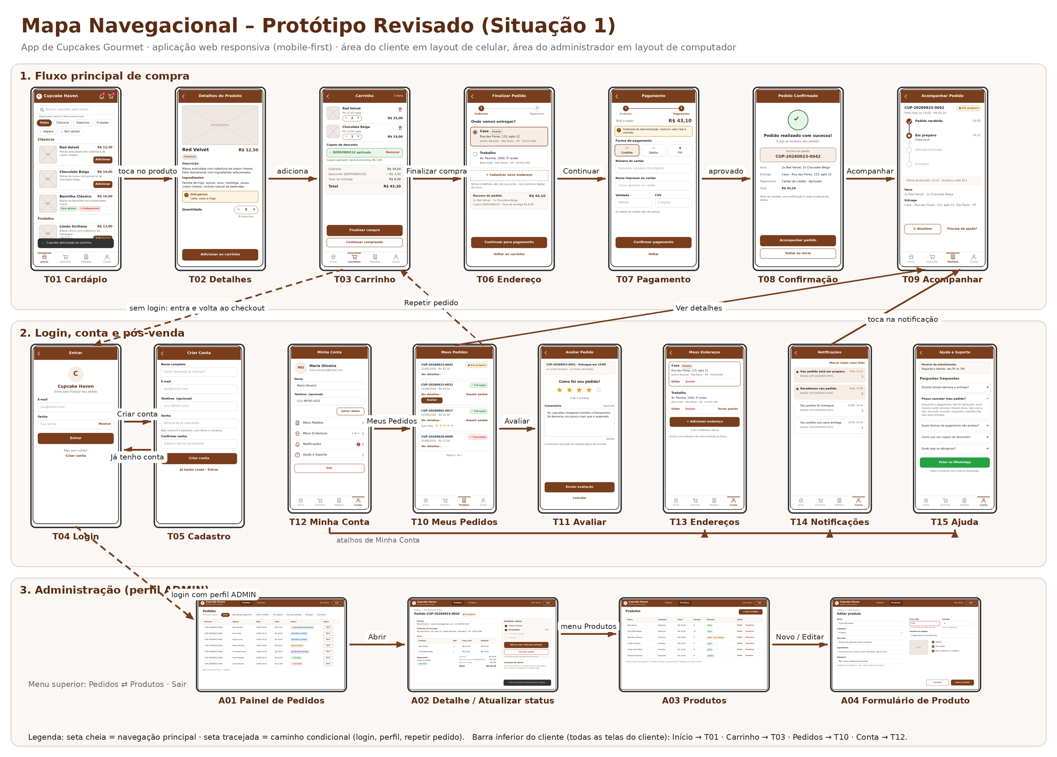
Figura 10 – Mapa navegacional do protótipo revisado
Limitações: é um protótipo de média fidelidade (imagens estáticas, sem cliques). O indicador de carregamento da seção 10.1 foi descrito, mas não desenhado. Os nomes, valores e pedidos das telas são dados de exemplo. O protótipo ainda não foi avaliado por colegas nem testado com usuários; isso fica para a seção 18 e para a Situação 3.

12. Modelo Conceitual de Dados
NOVO NA SITUAÇÃO 1
O modelo conceitual foi derivado das classes persistentes do diagrama de classes (seção 9.2). Cada classe persistente virou uma entidade. Carrinho e ItemCarrinho ficaram de fora porque vivem só na sessão.
Entidade | Finalidade | Atributos principais | Relacionamentos
USUARIO | Contas de clientes e administradores. | nome, e-mail, senha, telefone, perfil | possui ENDERECO; faz PEDIDO
ENDERECO | Endereços salvos pelo cliente. | apelido, CEP, logradouro, número, bairro, cidade, UF, padrão | pertence a USUARIO
CATEGORIA | Organização do cardápio. | nome | agrupa PRODUTO
PRODUTO | Cupcakes à venda. | nome, descrição, ingredientes, alérgenos, preço, estoque, vegano, sem glúten, ativo | pertence a CATEGORIA; aparece em ITEM_PEDIDO
CUPOM | Descontos promocionais. | código, tipo, valor, validade, ativo | aplicado em PEDIDO
PEDIDO | Compra feita pelo cliente. | número, endereço de entrega, valores, status, datas | de USUARIO; tem ITEM_PEDIDO, PAGAMENTO, AVALIACAO, NOTIFICACAO
ITEM_PEDIDO | Produto dentro de um pedido. | quantidade, preço unitário | liga PEDIDO e PRODUTO
PAGAMENTO | Pagamento simulado do pedido. | método, status, data | de PEDIDO
AVALIACAO | Opinião do cliente sobre o pedido. | nota, comentário, data | de PEDIDO
NOTIFICACAO | Aviso de mudança de status. | mensagem, lida, data | de PEDIDO

Cardinalidades
Relacionamento | Cardinalidade | Leitura
USUARIO – ENDERECO | 1:N (0 a 5) | Um usuário tem de 0 a 5 endereços; cada endereço é de um usuário.
USUARIO – PEDIDO | 1:N | Um usuário faz 0 ou mais pedidos; cada pedido é de um usuário.
CATEGORIA – PRODUTO | 1:N | Uma categoria tem 0 ou mais produtos; cada produto tem uma categoria.
PEDIDO – PRODUTO | N:M (via ITEM_PEDIDO) | Um pedido tem 1 ou mais produtos; um produto aparece em 0 ou mais pedidos.
CUPOM – PEDIDO | 1:N (opcional no pedido) | Um cupom pode estar em vários pedidos; um pedido tem 0 ou 1 cupom.
PEDIDO – PAGAMENTO | 1:1 | Cada pedido tem exatamente um registro de pagamento.
PEDIDO – AVALIACAO | 1:0..1 | Um pedido tem no máximo uma avaliação.
PEDIDO – NOTIFICACAO | 1:N | Um pedido gera 0 ou mais notificações.

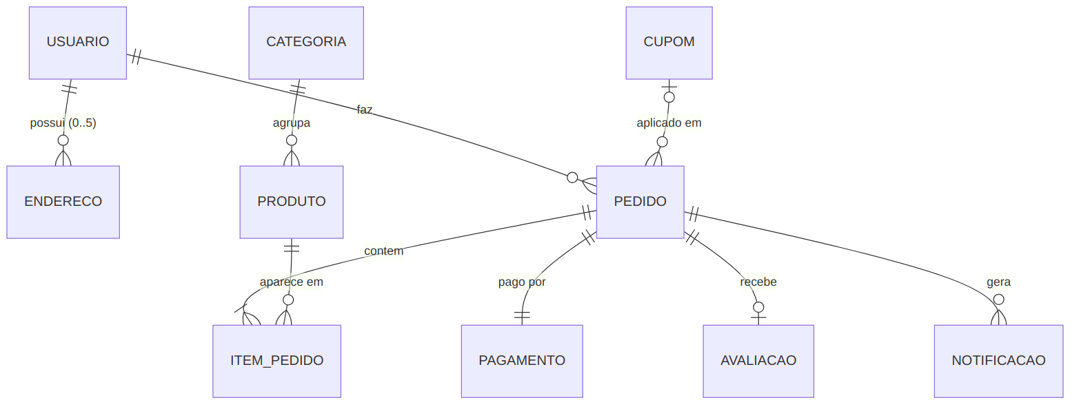
Figura 11 – Modelo conceitual (entidades e cardinalidades)

13. Modelo Lógico Normalizado
NOVO NA SITUAÇÃO 1
O modelo conceitual foi transformado em tabelas relacionais. O N:M entre Pedido e Produto virou a tabela item_pedido. Todas as tabelas usam chave primária artificial (id numérico), que é simples e funciona bem com qualquer framework da Situação 2. A tabela abaixo foi gerada do mesmo modelo que gerou o script SQL e o dicionário de dados, para os três ficarem iguais.
Tabela | PK | FK | Únicos | Atributos (tipo; "nulo" = aceita vazio, os demais são NOT NULL)
usuario | id_usuario | — | email | nome: texto(100); email: texto(120); senha_hash: texto(255); telefone: texto(15) (nulo); perfil: texto(10); data_cadastro: data/hora
endereco | id_endereco | id_usuario → usuario | — | id_usuario: inteiro; apelido: texto(30); cep: texto fixo(8); logradouro: texto(120); numero: texto(10); complemento: texto(60) (nulo); bairro: texto(60); cidade: texto(60); uf: texto fixo(2); padrao: booleano
categoria | id_categoria | — | nome | nome: texto(50)
produto | id_produto | id_categoria → categoria | nome | id_categoria: inteiro; nome: texto(80); descricao: texto(500); ingredientes: texto(500); alergenos: texto(255); preco: decimal(8,2); imagem_url: texto(255); vegano: booleano; sem_gluten: booleano; quantidade_estoque: inteiro; ativo: booleano
cupom | id_cupom | — | codigo | codigo: texto(20); tipo: texto(12); valor: decimal(8,2); data_validade: data; ativo: booleano
pedido | id_pedido | id_usuario → usuario  id_cupom → cupom | numero_pedido | numero_pedido: texto(20); id_usuario: inteiro; id_cupom: inteiro (nulo); endereco_entrega: texto(255); subtotal: decimal(10,2); valor_desconto: decimal(10,2); taxa_entrega: decimal(8,2); valor_total: decimal(10,2); status: texto(25); data_pedido: data/hora; data_atualizacao: data/hora
item_pedido | id_item_pedido | id_pedido → pedido  id_produto → produto | (id_pedido, id_produto) | id_pedido: inteiro; id_produto: inteiro; quantidade: inteiro; preco_unitario: decimal(8,2)
pagamento | id_pagamento | id_pedido → pedido | id_pedido | id_pedido: inteiro; metodo: texto(10); status: texto(10); data_pagamento: data/hora (nulo)
avaliacao | id_avaliacao | id_pedido → pedido | id_pedido | id_pedido: inteiro; nota: inteiro pequeno; comentario: texto(500) (nulo); data_avaliacao: data/hora
notificacao | id_notificacao | id_pedido → pedido | — | id_pedido: inteiro; mensagem: texto(255); lida: booleano; data_envio: data/hora

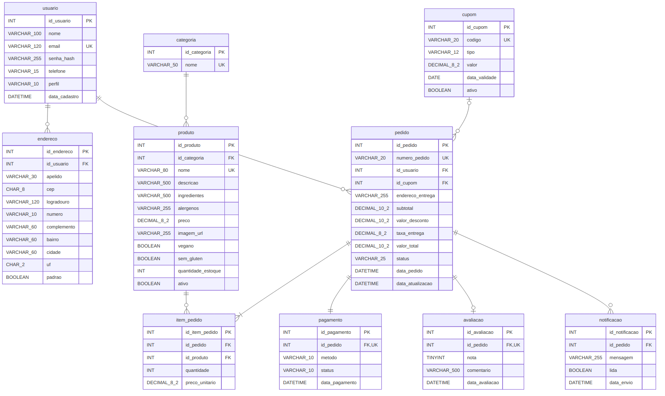
Figura 12 – Modelo lógico (tabelas, tipos e chaves)

13.1 Verificação das formas normais
Forma normal | Verificação
1FN | Todos os campos guardam um valor só. O endereço foi quebrado em campos (CEP, logradouro, número...). Não há listas repetidas: os itens do pedido estão em item_pedido e não em colunas "produto1, produto2".
2FN | Todas as tabelas têm PK de uma coluna só, então não existe dependência parcial. Em item_pedido, se a chave fosse (id_pedido, id_produto), quantidade e preco_unitario dependeriam dos dois juntos, e o nome do produto (que dependeria só de id_produto) não foi copiado para a tabela.
3FN | Nenhum atributo comum depende de outro atributo comum. Exemplos de decisões: notificacao e avaliacao não têm id_usuario, porque o cliente já é obtido pelo pedido (seria dependência transitiva); pagamento não tem valor, porque o valor já está em pedido; item_pedido não guarda o subtotal do item, porque é calculado (quantidade x preço).

13.2 Decisões de modelagem que merecem explicação
Decisão | Explicação
preco_unitario em item_pedido | Parece repetir produto.preco, mas não repete: é o preço na data da compra (RN-21). Se o preço mudar, o pedido antigo continua certo.
endereco_entrega em pedido (texto) | Cópia do endereço no momento da compra. Se o cliente editar ou excluir o endereço depois, o pedido antigo não muda. Por isso pedido não tem FK para endereco. O campo é um registro histórico, não é usado em buscas.
subtotal, valor_desconto, taxa_entrega e valor_total em pedido | Redundância controlada e consciente: os valores ficam congelados na hora da compra (a taxa de entrega e o cupom podem mudar depois). Para não ficarem inconsistentes, o banco tem um CHECK garantindo valor_total = subtotal − valor_desconto + taxa_entrega.
ingredientes e alergenos como texto | São textos informativos mostrados ao cliente e não são usados em filtro ou busca, então foram tratados como descrição (assim como descricao). Se no futuro houver filtro por alérgeno, o certo será criar uma tabela alergeno com relação N:M com produto.
vegano e sem_gluten como booleanos | São só duas restrições fixas usadas no filtro. Uma tabela de etiquetas N:M seria mais flexível, mas mais complexa sem necessidade agora.
Status e tipos como texto com CHECK | Em vez de tabelas de domínio (status_pedido, metodo_pagamento), os valores válidos ficam em CHECK. São poucos valores e mudam raramente.
Uma tabela usuario com perfil | Administrador e cliente têm os mesmos atributos (ver 9.2).
Carrinho fora do banco | O carrinho fica na sessão; só vira dado persistente quando se transforma em pedido.

14. Projeto Físico do Banco de Dados
NOVO NA SITUAÇÃO 1

14.1 Escolhas
Item | Definição
SGBD | MySQL 8.0.16 ou superior. É gratuito, muito usado no mercado, tem bastante material de estudo e funciona com Java, PHP e Python. Atende o pedido do material de usar um SGBD popular e de fácil manutenção. O PI I não definia banco, então não houve troca de tecnologia.
Nome do banco | cupcakes_gourmet
Codificação | utf8mb4 com collation utf8mb4_0900_ai_ci, que faz a busca ignorar acentos e maiúsculas (RN-05).
Engine | InnoDB (suporta transações e chaves estrangeiras, exigido pelo RNF-11).
Tabelas | 10: usuario, endereco, categoria, produto, cupom, pedido, item_pedido, pagamento, avaliacao, notificacao.
Por que 8.0.16+ | A partir dessa versão o MySQL realmente aplica as restrições CHECK. Em versões antigas elas são ignoradas.

14.2 Integridade referencial
Restrição | Coluna | Referencia | ON DELETE | Motivo
fk_endereco_usuario | endereco.id_usuario | usuario(id_usuario) | CASCADE | Endereço não existe sem o cliente.
fk_produto_categoria | produto.id_categoria | categoria(id_categoria) | RESTRICT | Não deixa apagar categoria que ainda tem produtos.
fk_pedido_usuario | pedido.id_usuario | usuario(id_usuario) | RESTRICT | Pedidos são histórico e não podem ficar sem cliente.
fk_pedido_cupom | pedido.id_cupom | cupom(id_cupom) | RESTRICT | Cupom usado não pode ser apagado (desativa-se com ativo = FALSE).
fk_item_pedido | item_pedido.id_pedido | pedido(id_pedido) | CASCADE | Item faz parte do pedido (composição).
fk_item_produto | item_pedido.id_produto | produto(id_produto) | RESTRICT | Produto vendido não é apagado, só desativado (RN-23).
fk_pagamento_pedido | pagamento.id_pedido | pedido(id_pedido) | CASCADE | Pagamento pertence ao pedido.
fk_avaliacao_pedido | avaliacao.id_pedido | pedido(id_pedido) | CASCADE | Avaliação pertence ao pedido.
fk_notificacao_pedido | notificacao.id_pedido | pedido(id_pedido) | CASCADE | Notificação pertence ao pedido.

Todas as FKs usam ON UPDATE CASCADE (na prática as PKs não mudam, porque são geradas automaticamente). Como pedidos nunca são apagados pelo sistema, os CASCADE das tabelas filhas de pedido só servem para manter a integridade caso um registro de teste seja removido manualmente.

14.3 Restrições CHECK e índices
CHECK | Tabela | Regra
ck_usuario_perfil | usuario | perfil IN ('CLIENTE', 'ADMIN')
ck_endereco_cep | endereco | CHAR_LENGTH(cep) = 8
ck_produto_preco | produto | preco > 0
ck_produto_estoque | produto | quantidade_estoque >= 0
ck_cupom_tipo | cupom | tipo IN ('PERCENTUAL', 'VALOR_FIXO')
ck_cupom_valor | cupom | valor > 0
ck_cupom_percentual | cupom | tipo <> 'PERCENTUAL' OR valor <= 100
ck_pedido_status | pedido | status IN ('AGUARDANDO_PAGAMENTO', 'RECEBIDO', 'EM_PREPARO', 'SAIU_PARA_ENTREGA', 'ENTREGUE', 'CANCELADO')
ck_pedido_valores | pedido | subtotal >= 0 AND valor_desconto >= 0 AND taxa_entrega >= 0
ck_pedido_desconto | pedido | valor_desconto <= subtotal
ck_pedido_total | pedido | valor_total = subtotal - valor_desconto + taxa_entrega
ck_item_quantidade | item_pedido | quantidade >= 1
ck_item_preco | item_pedido | preco_unitario > 0
ck_pagamento_metodo | pagamento | metodo IN ('CREDITO', 'DEBITO', 'PIX')
ck_pagamento_status | pagamento | status IN ('PENDENTE', 'APROVADO', 'RECUSADO')
ck_avaliacao_nota | avaliacao | nota BETWEEN 1 AND 5

Índice | Tabela | Colunas | Uso
idx_pedido_usuario_data | pedido | id_usuario, data_pedido | Histórico do cliente ordenado por data (US11).
idx_pedido_status | pedido | status | Filtro por status no painel do administrador (US17).
idx_notificacao_pedido_lida | notificacao | id_pedido, lida | Contador de notificações não lidas (US13).

Além desses, o MySQL cria índices automaticamente para as PKs, os campos UNIQUE (por exemplo, produto.nome, usado na busca) e as FKs.

14.4 Regras garantidas pela aplicação (e não pelo banco)
Algumas regras não dá para garantir de forma simples só com restrições do MySQL. Elas ficam no Model (serviços) e serão cobertas pelos testes unitários da Situação 2:
- no máximo 5 endereços por cliente e só um endereço padrão (RN-08);
- cupom usado uma vez por conta, considerando pedidos não cancelados, e dentro da validade (RN-09);
- transições de status permitidas (RN-14) e devolução de estoque no cancelamento (RN-15);
- avaliação só de pedido ENTREGUE (RN-17);
- administrador sem endereços e sem pedidos (RN-22).

14.5 Script SQL de criação
O script abaixo também foi entregue como arquivo separado (01_schema_mysql.sql) para ir ao repositório. Antes da entrega, a estrutura foi testada em um banco SQLite equivalente: as tabelas foram criadas e as restrições recusaram dados inválidos (e-mail repetido, total inconsistente, nota 6, estoque negativo, status inválido, produto vendido sendo apagado, entre outros). O teste final deve ser repetido no MySQL no início da Situação 2.
-- =====================================================================
-- App de Cupcakes Gourmet - Projeto Físico do Banco de Dados
-- Projeto Integrador Transdisciplinar em Engenharia de Software II
-- Situação-Problema 1 | SGBD: MySQL 8.0 (8.0.16 ou superior, por causa do CHECK)
-- Este script foi gerado a partir do mesmo modelo usado no Dicionário de Dados.
-- =====================================================================

CREATE DATABASE IF NOT EXISTS cupcakes_gourmet
DEFAULT CHARACTER SET utf8mb4
DEFAULT COLLATE utf8mb4_0900_ai_ci; -- ai_ci: busca ignora acentos e maiúsculas

USE cupcakes_gourmet;

-- usuario: Guarda as contas de acesso ao sistema (clientes e administradores).
CREATE TABLE usuario (
id_usuario INT NOT NULL AUTO_INCREMENT,
nome VARCHAR(100) NOT NULL,
email VARCHAR(120) NOT NULL,
senha_hash VARCHAR(255) NOT NULL,
telefone VARCHAR(15) NULL,
perfil VARCHAR(10) NOT NULL DEFAULT 'CLIENTE',
data_cadastro DATETIME NOT NULL DEFAULT CURRENT_TIMESTAMP,
CONSTRAINT pk_usuario PRIMARY KEY (id_usuario),
CONSTRAINT uq_usuario_email UNIQUE (email),
CONSTRAINT ck_usuario_perfil CHECK (perfil IN ('CLIENTE', 'ADMIN'))
) ENGINE=InnoDB;

-- endereco: Guarda os endereços de entrega salvos pelo cliente (até 5 por cliente).
CREATE TABLE endereco (
id_endereco INT NOT NULL AUTO_INCREMENT,
id_usuario INT NOT NULL,
apelido VARCHAR(30) NOT NULL,
cep CHAR(8) NOT NULL,
logradouro VARCHAR(120) NOT NULL,
numero VARCHAR(10) NOT NULL,
complemento VARCHAR(60) NULL,
bairro VARCHAR(60) NOT NULL,
cidade VARCHAR(60) NOT NULL,
uf CHAR(2) NOT NULL,
padrao BOOLEAN NOT NULL DEFAULT FALSE,
CONSTRAINT pk_endereco PRIMARY KEY (id_endereco),
CONSTRAINT fk_endereco_usuario FOREIGN KEY (id_usuario) REFERENCES usuario(id_usuario)
ON DELETE CASCADE ON UPDATE CASCADE,
CONSTRAINT ck_endereco_cep CHECK (CHAR_LENGTH(cep) = 8)
) ENGINE=InnoDB;

-- categoria: Guarda as categorias usadas para organizar o cardápio.
CREATE TABLE categoria (
id_categoria INT NOT NULL AUTO_INCREMENT,
nome VARCHAR(50) NOT NULL,
CONSTRAINT pk_categoria PRIMARY KEY (id_categoria),
CONSTRAINT uq_categoria_nome UNIQUE (nome)
) ENGINE=InnoDB;

-- produto: Guarda os cupcakes vendidos pela loja.
CREATE TABLE produto (
id_produto INT NOT NULL AUTO_INCREMENT,
id_categoria INT NOT NULL,
nome VARCHAR(80) NOT NULL,
descricao VARCHAR(500) NOT NULL,
ingredientes VARCHAR(500) NOT NULL,
alergenos VARCHAR(255) NOT NULL,
preco DECIMAL(8,2) NOT NULL,
imagem_url VARCHAR(255) NOT NULL,
vegano BOOLEAN NOT NULL DEFAULT FALSE,
sem_gluten BOOLEAN NOT NULL DEFAULT FALSE,
quantidade_estoque INT NOT NULL DEFAULT 0,
ativo BOOLEAN NOT NULL DEFAULT TRUE,
CONSTRAINT pk_produto PRIMARY KEY (id_produto),
CONSTRAINT uq_produto_nome UNIQUE (nome),
CONSTRAINT fk_produto_categoria FOREIGN KEY (id_categoria) REFERENCES categoria(id_categoria)
ON DELETE RESTRICT ON UPDATE CASCADE,
CONSTRAINT ck_produto_preco CHECK (preco > 0),
CONSTRAINT ck_produto_estoque CHECK (quantidade_estoque >= 0)
) ENGINE=InnoDB;

-- cupom: Guarda os cupons de desconto cadastrados pela loja.
CREATE TABLE cupom (
id_cupom INT NOT NULL AUTO_INCREMENT,
codigo VARCHAR(20) NOT NULL,
tipo VARCHAR(12) NOT NULL,
valor DECIMAL(8,2) NOT NULL,
data_validade DATE NOT NULL,
ativo BOOLEAN NOT NULL DEFAULT TRUE,
CONSTRAINT pk_cupom PRIMARY KEY (id_cupom),
CONSTRAINT uq_cupom_codigo UNIQUE (codigo),
CONSTRAINT ck_cupom_tipo CHECK (tipo IN ('PERCENTUAL', 'VALOR_FIXO')),
CONSTRAINT ck_cupom_valor CHECK (valor > 0),
CONSTRAINT ck_cupom_percentual CHECK (tipo <> 'PERCENTUAL' OR valor <= 100)
) ENGINE=InnoDB;

-- pedido: Guarda os pedidos feitos pelos clientes.
CREATE TABLE pedido (
id_pedido INT NOT NULL AUTO_INCREMENT,
numero_pedido VARCHAR(20) NOT NULL,
id_usuario INT NOT NULL,
id_cupom INT NULL,
endereco_entrega VARCHAR(255) NOT NULL,
subtotal DECIMAL(10,2) NOT NULL,
valor_desconto DECIMAL(10,2) NOT NULL DEFAULT 0.00,
taxa_entrega DECIMAL(8,2) NOT NULL,
valor_total DECIMAL(10,2) NOT NULL,
status VARCHAR(25) NOT NULL DEFAULT 'AGUARDANDO_PAGAMENTO',
data_pedido DATETIME NOT NULL DEFAULT CURRENT_TIMESTAMP,
data_atualizacao DATETIME NOT NULL DEFAULT CURRENT_TIMESTAMP ON UPDATE CURRENT_TIMESTAMP,
CONSTRAINT pk_pedido PRIMARY KEY (id_pedido),
CONSTRAINT uq_pedido_numero_pedido UNIQUE (numero_pedido),
CONSTRAINT fk_pedido_usuario FOREIGN KEY (id_usuario) REFERENCES usuario(id_usuario)
ON DELETE RESTRICT ON UPDATE CASCADE,
CONSTRAINT fk_pedido_cupom FOREIGN KEY (id_cupom) REFERENCES cupom(id_cupom)
ON DELETE RESTRICT ON UPDATE CASCADE,
CONSTRAINT ck_pedido_status CHECK (status IN ('AGUARDANDO_PAGAMENTO', 'RECEBIDO', 'EM_PREPARO', 'SAIU_PARA_ENTREGA', 'ENTREGUE', 'CANCELADO')),
CONSTRAINT ck_pedido_valores CHECK (subtotal >= 0 AND valor_desconto >= 0 AND taxa_entrega >= 0),
CONSTRAINT ck_pedido_desconto CHECK (valor_desconto <= subtotal),
CONSTRAINT ck_pedido_total CHECK (valor_total = subtotal - valor_desconto + taxa_entrega)
) ENGINE=InnoDB;

-- item_pedido: Guarda cada produto comprado em um pedido (resolve o N:M entre Pedido e Produto).
CREATE TABLE item_pedido (
id_item_pedido INT NOT NULL AUTO_INCREMENT,
id_pedido INT NOT NULL,
id_produto INT NOT NULL,
quantidade INT NOT NULL,
preco_unitario DECIMAL(8,2) NOT NULL,
CONSTRAINT pk_item_pedido PRIMARY KEY (id_item_pedido),
CONSTRAINT uq_item_pedido_produto UNIQUE (id_pedido, id_produto),
CONSTRAINT fk_item_pedido FOREIGN KEY (id_pedido) REFERENCES pedido(id_pedido)
ON DELETE CASCADE ON UPDATE CASCADE,
CONSTRAINT fk_item_produto FOREIGN KEY (id_produto) REFERENCES produto(id_produto)
ON DELETE RESTRICT ON UPDATE CASCADE,
CONSTRAINT ck_item_quantidade CHECK (quantidade >= 1),
CONSTRAINT ck_item_preco CHECK (preco_unitario > 0)
) ENGINE=InnoDB;

-- pagamento: Guarda o pagamento (simulado) de cada pedido.
CREATE TABLE pagamento (
id_pagamento INT NOT NULL AUTO_INCREMENT,
id_pedido INT NOT NULL,
metodo VARCHAR(10) NOT NULL,
status VARCHAR(10) NOT NULL DEFAULT 'PENDENTE',
data_pagamento DATETIME NULL,
CONSTRAINT pk_pagamento PRIMARY KEY (id_pagamento),
CONSTRAINT uq_pagamento_id_pedido UNIQUE (id_pedido),
CONSTRAINT fk_pagamento_pedido FOREIGN KEY (id_pedido) REFERENCES pedido(id_pedido)
ON DELETE CASCADE ON UPDATE CASCADE,
CONSTRAINT ck_pagamento_metodo CHECK (metodo IN ('CREDITO', 'DEBITO', 'PIX')),
CONSTRAINT ck_pagamento_status CHECK (status IN ('PENDENTE', 'APROVADO', 'RECUSADO'))
) ENGINE=InnoDB;

-- avaliacao: Guarda a avaliação que o cliente faz de um pedido entregue.
CREATE TABLE avaliacao (
id_avaliacao INT NOT NULL AUTO_INCREMENT,
id_pedido INT NOT NULL,
nota TINYINT NOT NULL,
comentario VARCHAR(500) NULL,
data_avaliacao DATETIME NOT NULL DEFAULT CURRENT_TIMESTAMP,
CONSTRAINT pk_avaliacao PRIMARY KEY (id_avaliacao),
CONSTRAINT uq_avaliacao_id_pedido UNIQUE (id_pedido),
CONSTRAINT fk_avaliacao_pedido FOREIGN KEY (id_pedido) REFERENCES pedido(id_pedido)
ON DELETE CASCADE ON UPDATE CASCADE,
CONSTRAINT ck_avaliacao_nota CHECK (nota BETWEEN 1 AND 5)
) ENGINE=InnoDB;

-- notificacao: Guarda os avisos exibidos ao cliente dentro do app quando o status do pedido muda.
CREATE TABLE notificacao (
id_notificacao INT NOT NULL AUTO_INCREMENT,
id_pedido INT NOT NULL,
mensagem VARCHAR(255) NOT NULL,
lida BOOLEAN NOT NULL DEFAULT FALSE,
data_envio DATETIME NOT NULL DEFAULT CURRENT_TIMESTAMP,
CONSTRAINT pk_notificacao PRIMARY KEY (id_notificacao),
CONSTRAINT fk_notificacao_pedido FOREIGN KEY (id_pedido) REFERENCES pedido(id_pedido)
ON DELETE CASCADE ON UPDATE CASCADE
) ENGINE=InnoDB;

-- Índices de apoio às consultas mais frequentes
-- (o MySQL já cria índice automaticamente para PK, UNIQUE e FK)
CREATE INDEX idx_pedido_usuario_data ON pedido (id_usuario, data_pedido);
CREATE INDEX idx_pedido_status ON pedido (status);
CREATE INDEX idx_notificacao_pedido_lida ON notificacao (id_pedido, lida);

15. Dicionário de Dados
NOVO NA SITUAÇÃO 1
O dicionário foi gerado a partir do mesmo modelo do script SQL, então os nomes, tipos e restrições são exatamente os mesmos. Quando a coluna tem valor padrão, ele aparece na descrição.

Tabela: usuario
Guarda as contas de acesso ao sistema (clientes e administradores).
Campo | Tipo | PK | FK | Nulo | Único | Descrição
id_usuario | INT | Sim |  | Não | Sim | Identificador único do usuário (gerado automaticamente). Auto incremento.
nome | VARCHAR(100) |  |  | Não |  | Nome completo do usuário.
email | VARCHAR(120) |  |  | Não | Sim | E-mail usado no login. Não pode se repetir.
senha_hash | VARCHAR(255) |  |  | Não |  | Senha criptografada com hash (ex.: BCrypt). A senha em texto puro nunca é gravada.
telefone | VARCHAR(15) |  |  | Sim |  | Telefone com DDD, somente números. Opcional.
perfil | VARCHAR(10) |  |  | Não |  | Tipo de conta: CLIENTE ou ADMIN. Padrão: CLIENTE.
data_cadastro | DATETIME |  |  | Não |  | Data e hora em que a conta foi criada. Padrão: CURRENT_TIMESTAMP.

Restrições da tabela: CHECK: perfil IN ('CLIENTE', 'ADMIN').

Tabela: endereco
Guarda os endereços de entrega salvos pelo cliente (até 5 por cliente).
Campo | Tipo | PK | FK | Nulo | Único | Descrição
id_endereco | INT | Sim |  | Não | Sim | Identificador único do endereço. Auto incremento.
id_usuario | INT |  | usuario(id_usuario) | Não |  | Cliente dono do endereço.
apelido | VARCHAR(30) |  |  | Não |  | Nome curto do endereço, ex.: Casa, Trabalho.
cep | CHAR(8) |  |  | Não |  | CEP com 8 dígitos, sem traço.
logradouro | VARCHAR(120) |  |  | Não |  | Rua, avenida etc.
numero | VARCHAR(10) |  |  | Não |  | Número do imóvel (texto para aceitar "S/N").
complemento | VARCHAR(60) |  |  | Sim |  | Complemento, ex.: apto 12. Opcional.
bairro | VARCHAR(60) |  |  | Não |  | Bairro.
cidade | VARCHAR(60) |  |  | Não |  | Cidade.
uf | CHAR(2) |  |  | Não |  | Sigla do estado, ex.: SP.
padrao | BOOLEAN |  |  | Não |  | Indica se é o endereço padrão do cliente. Padrão: FALSE.

Restrições da tabela: CHECK: CHAR_LENGTH(cep) = 8.

Tabela: categoria
Guarda as categorias usadas para organizar o cardápio.
Campo | Tipo | PK | FK | Nulo | Único | Descrição
id_categoria | INT | Sim |  | Não | Sim | Identificador único da categoria. Auto incremento.
nome | VARCHAR(50) |  |  | Não | Sim | Nome da categoria, ex.: Clássicos, Especiais.

Tabela: produto
Guarda os cupcakes vendidos pela loja.
Campo | Tipo | PK | FK | Nulo | Único | Descrição
id_produto | INT | Sim |  | Não | Sim | Identificador único do produto. Auto incremento.
id_categoria | INT |  | categoria(id_categoria) | Não |  | Categoria à qual o produto pertence.
nome | VARCHAR(80) |  |  | Não | Sim | Nome do cupcake. Não pode se repetir.
descricao | VARCHAR(500) |  |  | Não |  | Descrição exibida na tela de detalhes.
ingredientes | VARCHAR(500) |  |  | Não |  | Texto com a lista de ingredientes (informativo).
alergenos | VARCHAR(255) |  |  | Não |  | Texto com os alérgenos. Obrigatório; se não houver, usar "Não contém alérgenos declarados".
preco | DECIMAL(8,2) |  |  | Não |  | Preço atual de venda, em reais. Maior que zero.
imagem_url | VARCHAR(255) |  |  | Não |  | Caminho ou URL da foto do produto.
vegano | BOOLEAN |  |  | Não |  | Indica se o produto é vegano (usado no filtro). Padrão: FALSE.
sem_gluten | BOOLEAN |  |  | Não |  | Indica se o produto é sem glúten (usado no filtro). Padrão: FALSE.
quantidade_estoque | INT |  |  | Não |  | Quantidade disponível para venda. Zero = Indisponível. Padrão: 0.
ativo | BOOLEAN |  |  | Não |  | Se FALSE, o produto foi desativado pelo administrador e não aparece no cardápio. Padrão: TRUE.

Restrições da tabela: CHECK: preco > 0; CHECK: quantidade_estoque >= 0.

Tabela: cupom
Guarda os cupons de desconto cadastrados pela loja.
Campo | Tipo | PK | FK | Nulo | Único | Descrição
id_cupom | INT | Sim |  | Não | Sim | Identificador único do cupom. Auto incremento.
codigo | VARCHAR(20) |  |  | Não | Sim | Código digitado pelo cliente, ex.: BEMVINDO10.
tipo | VARCHAR(12) |  |  | Não |  | PERCENTUAL ou VALOR_FIXO.
valor | DECIMAL(8,2) |  |  | Não |  | Percentual (até 100) ou valor em reais, conforme o tipo.
data_validade | DATE |  |  | Não |  | Último dia em que o cupom pode ser usado.
ativo | BOOLEAN |  |  | Não |  | Permite à loja desligar o cupom antes da validade. Padrão: TRUE.

Restrições da tabela: CHECK: tipo IN ('PERCENTUAL', 'VALOR_FIXO'); CHECK: valor > 0; CHECK: tipo <> 'PERCENTUAL' OR valor <= 100.

Tabela: pedido
Guarda os pedidos feitos pelos clientes.
Campo | Tipo | PK | FK | Nulo | Único | Descrição
id_pedido | INT | Sim |  | Não | Sim | Identificador interno do pedido. Auto incremento.
numero_pedido | VARCHAR(20) |  |  | Não | Sim | Número de protocolo mostrado ao cliente, formato CUP-AAAAMMDD-NNNN.
id_usuario | INT |  | usuario(id_usuario) | Não |  | Cliente que fez o pedido.
id_cupom | INT |  | cupom(id_cupom) | Sim |  | Cupom aplicado no pedido. Nulo se não houve cupom.
endereco_entrega | VARCHAR(255) |  |  | Não |  | Cópia em texto do endereço usado na entrega (registro histórico).
subtotal | DECIMAL(10,2) |  |  | Não |  | Soma de quantidade x preço unitário dos itens.
valor_desconto | DECIMAL(10,2) |  |  | Não |  | Valor descontado pelo cupom (0 se não houver). Padrão: 0.00.
taxa_entrega | DECIMAL(8,2) |  |  | Não |  | Taxa de entrega cobrada no momento do pedido.
valor_total | DECIMAL(10,2) |  |  | Não |  | subtotal - valor_desconto + taxa_entrega.
status | VARCHAR(25) |  |  | Não |  | Situação atual do pedido (ver diagrama de estados). Padrão: AGUARDANDO_PAGAMENTO.
data_pedido | DATETIME |  |  | Não |  | Data e hora de criação do pedido. Padrão: CURRENT_TIMESTAMP.
data_atualizacao | DATETIME |  |  | Não |  | Data e hora da última mudança do pedido. Padrão: CURRENT_TIMESTAMP. Atualizado automaticamente a cada alteração.

Restrições da tabela: CHECK: status IN ('AGUARDANDO_PAGAMENTO', 'RECEBIDO', 'EM_PREPARO', 'SAIU_PARA_ENTREGA', 'ENTREGUE', 'CANCELADO'); CHECK: subtotal >= 0 AND valor_desconto >= 0 AND taxa_entrega >= 0; CHECK: valor_desconto <= subtotal; CHECK: valor_total = subtotal - valor_desconto + taxa_entrega.

Tabela: item_pedido
Guarda cada produto comprado em um pedido (resolve o N:M entre Pedido e Produto).
Campo | Tipo | PK | FK | Nulo | Único | Descrição
id_item_pedido | INT | Sim |  | Não | Sim | Identificador único do item. Auto incremento.
id_pedido | INT |  | pedido(id_pedido) | Não |  | Pedido ao qual o item pertence.
id_produto | INT |  | produto(id_produto) | Não |  | Produto comprado.
quantidade | INT |  |  | Não |  | Quantidade comprada (mínimo 1).
preco_unitario | DECIMAL(8,2) |  |  | Não |  | Preço do produto no momento da compra.

Restrições da tabela: UNIQUE (id_pedido, id_produto); CHECK: quantidade >= 1; CHECK: preco_unitario > 0.

Tabela: pagamento
Guarda o pagamento (simulado) de cada pedido.
Campo | Tipo | PK | FK | Nulo | Único | Descrição
id_pagamento | INT | Sim |  | Não | Sim | Identificador único do pagamento. Auto incremento.
id_pedido | INT |  | pedido(id_pedido) | Não | Sim | Pedido pago. Cada pedido tem um único registro de pagamento.
metodo | VARCHAR(10) |  |  | Não |  | Forma de pagamento: CREDITO, DEBITO ou PIX.
status | VARCHAR(10) |  |  | Não |  | PENDENTE, APROVADO ou RECUSADO. Padrão: PENDENTE.
data_pagamento | DATETIME |  |  | Sim |  | Data e hora da aprovação. Nulo enquanto não aprovado.

Restrições da tabela: CHECK: metodo IN ('CREDITO', 'DEBITO', 'PIX'); CHECK: status IN ('PENDENTE', 'APROVADO', 'RECUSADO').

Tabela: avaliacao
Guarda a avaliação que o cliente faz de um pedido entregue.
Campo | Tipo | PK | FK | Nulo | Único | Descrição
id_avaliacao | INT | Sim |  | Não | Sim | Identificador único da avaliação. Auto incremento.
id_pedido | INT |  | pedido(id_pedido) | Não | Sim | Pedido avaliado. Só uma avaliação por pedido.
nota | TINYINT |  |  | Não |  | Nota de 1 a 5 estrelas.
comentario | VARCHAR(500) |  |  | Sim |  | Comentário opcional do cliente.
data_avaliacao | DATETIME |  |  | Não |  | Data e hora da avaliação. Padrão: CURRENT_TIMESTAMP.

Restrições da tabela: CHECK: nota BETWEEN 1 AND 5.

Tabela: notificacao
Guarda os avisos exibidos ao cliente dentro do app quando o status do pedido muda.
Campo | Tipo | PK | FK | Nulo | Único | Descrição
id_notificacao | INT | Sim |  | Não | Sim | Identificador único da notificação. Auto incremento.
id_pedido | INT |  | pedido(id_pedido) | Não |  | Pedido ao qual o aviso se refere (o cliente é obtido pelo pedido).
mensagem | VARCHAR(255) |  |  | Não |  | Texto do aviso, ex.: "Seu pedido saiu para entrega".
lida | BOOLEAN |  |  | Não |  | Indica se o cliente já abriu a notificação. Padrão: FALSE.
data_envio | DATETIME |  |  | Não |  | Data e hora em que o aviso foi gerado. Padrão: CURRENT_TIMESTAMP.

16. Matriz de Rastreabilidade
NOVO NA SITUAÇÃO 1
A matriz liga cada história ao requisito, ao caso de uso, ao elemento UML, à tela e à tabela do banco. Ela mostra que nada ficou solto: toda história tem tela e dados, e toda tabela vem de alguma história.
US | RF | UC | UML | Telas | Tabelas
US01 | RF-01, RF-02 | UC-01 | Produto, Categoria; AD-01 | T01 | produto, categoria
US02 | RF-03, RF-06 | UC-02 | Produto; AD-01 | T02 | produto
US03 | RF-04 | UC-01 | Produto (vegano, semGluten), Categoria | T01 | produto, categoria
US04 | RF-05 | UC-01 | Produto | T01 | produto
US05 | RF-06, RF-07, RF-08 | UC-03 | Carrinho, ItemCarrinho; AD-01 | T03 | — (sessão); produto (consulta)
US06 | RF-09 a RF-12 | UC-05, UC-06, UC-07 | Usuario | T04, T05, T12 | usuario
US07 | RF-17, RF-19 | UC-09 | Pagamento; SD-01; EST-01 | T07 | pagamento, pedido
US08 | RF-15, RF-16, RF-18 | UC-08 | Pedido, ItemPedido; SD-01; AD-01; EST-01 | T06, T08 | pedido, item_pedido, pagamento, produto
US09 | RF-14, RF-08 | UC-04 | Cupom; SD-03 | T03 | cupom, pedido
US10 | RF-20 | UC-10 | Pedido; SD-02; EST-01 | T09 | pedido, item_pedido
US11 | RF-23, RF-24 | UC-12 | Pedido, ItemPedido, Carrinho | T10 | pedido, item_pedido, produto
US12 | RF-25 | UC-13 | Avaliacao | T11, A02 | avaliacao, pedido
US13 | RF-21, RF-22 | UC-11, UC-16 | Notificacao; SD-02 | T14, cabeçalho | notificacao, pedido
US14 | RF-13 | UC-07 | Endereco | T06, T13 | endereco; pedido.endereco_entrega
US15 | RF-26 | UC-14 | — | T15 | — (conteúdo fixo)
US16 | RF-27, RF-11 | UC-15 | Produto, Categoria | A03, A04 | produto, categoria
US17 | RF-28, RF-29, RF-21 | UC-16 | Pedido; SD-02; EST-01 | A01, A02 | pedido, notificacao, produto

Verificação reversa: todas as 10 tabelas aparecem na coluna "Tabelas"; todas as 19 telas aparecem na coluna "Telas"; os 29 RF e os 16 UC aparecem pelo menos uma vez. US05 e US15 não têm tabela própria de propósito (carrinho na sessão e FAQ fixa no front-end).

17. Mudanças e Melhorias em relação ao Projeto Integrador I
Este registro mostra o ciclo de melhoria contínua (Kaizen) aplicado ao planejamento.
Antes (PI I) | Depois (Situação 1) | Motivo | Impacto
Aplicativo mobile nativo com push | Aplicação web responsiva, mobile-first | Alinhar com a Situação 2 (HTML/CSS/JS + MVC) | Projeto viável sem perder o uso no celular
Administrador só como persona | US16 e US17, 2 casos de uso e 4 telas | Sem ele o fluxo não fecha | Sistema completo de ponta a ponta
Entregador implícito | Removido; admin atualiza status | Ator sem cadastro nem tela | Menos complexidade
US01 com regras contraditórias | Ativo x desativado x estoque 0 | Contradição | Regra testável e coerente com o banco
Filtro "categoria Vegano/Sem Glúten" | Categoria + restrições alimentares | Conceitos misturados | Filtros combináveis; modelo de dados claro
Endereço obrigatório no cadastro; login social | Endereço no checkout; sem login social | Conflito com US14; integração externa | Cadastro mais rápido
"Senha fraca" sem definição | 8+ caracteres com letra e número | Critério não testável | Teste objetivo
Cupom "uma vez por CPF" | Uma vez por conta | CPF não era coletado | Menos dados pessoais
Gateway real, PCI DSS, PIX real | Pagamento simulado com regra de recusa | Irreal para projeto acadêmico | Dá para testar sucesso e erro
Pagamento antes de existir o pedido | Pedido AGUARDANDO_PAGAMENTO → RECEBIDO | Falha no pagamento não deixava registro | Permite nova tentativa e cancelamento
Status diferentes em cada artefato | 6 status oficiais + diagrama de estados | Inconsistência | Mesmo valor na UML, no banco e na tela
Tempo real com WebSocket | Polling de 30 s + botão Atualizar | Complexidade | Implementação simples
Push quando o entregador está perto | Notificações no app a cada mudança de status | Push e GPS fora do escopo | Mantém o objetivo de avisar
Avaliação do produto/serviço com moderação | Avaliação do pedido entregue, sem moderação | Contradição entre CA e RN | Regra clara (1 por pedido)
Chat com FAQ automatizado e histórico | FAQ fixa + WhatsApp + horário | Esforço alto para pouco valor | De 3 para 1 ponto
API de CEP obrigatória | Opcional, com digitação manual | Dependência externa | Checkout não trava
RNFs repetidos e irreais | 17 RNFs unificados e verificáveis | Tempos diferentes; 99,9%; PCI | RNFs testáveis
Regras RN#1/RN#2 por história | 23 regras com numeração global | Duplicação e contradição | Rastreabilidade
1 caso de uso em texto | 16 casos de uso + diagrama | Exigência da Situação 1 | Fluxos de erro definidos
Sem UML | Classes, sequência (3), atividades e estados | Exigência da Situação 1 | Base para o código MVC
Sem banco de dados | Modelos conceitual, lógico, físico (MySQL) e dicionário | Exigência da Situação 1 | Pronto para implementar
8 wireframes em inglês e com $ | 19 telas especificadas + catálogo de 40 mensagens | Inconsistências de IHC | Interface coerente e com feedback
Taxa de entrega só no desenho | RN-10 (taxa fixa) | Regra faltando | Total do pedido definido
54 pontos em 15 histórias | 49 pontos em 17 histórias | Simplificações | Escopo maior e esforço menor

18. Feedback dos Colegas
O material da disciplina pede para pedir críticas dos colegas sobre a solução. Esta etapa ainda está pendente e deve ser preenchida com o retorno real recebido. Não registrei nenhuma opinião aqui para não inventar dados. Sugestão de registro:
Colega | Data | Sugestão ou crítica | Decisão (aceita / não aceita) e motivo
(a preencher)
(a preencher)
(a preencher)

19. Checklist Final da Situação 1
Verificação | Status | Evidência
Escopo é realista | OK | Seções 3.3 e 3.4: integrações reais foram removidas ou simuladas.
Escopo corresponde às User Stories | OK | Tabela 3.2 lista as 17 US.
US correspondem aos RF | OK | Coluna US na seção 6; cada RF vem de uma US.
RF correspondem aos casos de uso | OK | Seção 8.2 e matriz da seção 16.
Casos de uso correspondem à UML | OK | Diagramas de sequência cobrem UC-04, UC-08, UC-09, UC-10 e UC-16.
UML corresponde ao banco | OK | Tabela de relacionamentos 9.2 com a FK de cada associação.
Banco atende aos requisitos | OK | Coluna Tabelas da matriz de rastreabilidade.
Banco normalizado | OK | Seção 13.1; redundâncias explicadas na 13.2.
Telas cobrem os requisitos | OK | 19 telas; todas as US com tela na matriz.
Navegação lógica | OK | Figura 9 e tabela de fluxos.
Estados de erro definidos | OK | Seção 10.3 e catálogo 10.4.
Critérios de aceitação testáveis | OK | Seção 5.1 (valores e mensagens objetivos).
RNF realistas | OK | Seção 7, com lista do que foi retirado.
Nenhuma funcionalidade desnecessária | OK | Só 2 US novas, ambas necessárias para fechar o fluxo.
Nenhum requisito importante faltando | OK | Problemas P01–P22 tratados.
Sem duplicação | OK | US13 x US10 e regras repetidas resolvidas.
Sem contradições | OK | P04, P05, P06, P13 resolvidos.
Dicionário igual ao banco | OK | Gerados do mesmo modelo.
Rastreabilidade completa | OK | Seção 16 com verificação reversa.
Realista para um estudante | OK | 49 pontos em 4 sprints; 10 tabelas.
Feedback dos colegas | Pendente | Seção 18 a preencher.
Protótipo revisado desenhado | OK | Seção 11.1 e pasta docs/situacao-1/prototipo/ (19 telas + 14 estados). Ainda não avaliado por colegas.
Script testado no MySQL real | Pendente | Testado em SQLite equivalente; repetir no MySQL 8.
Pronto para a Situação 2 | Sim, após os 2 itens pendentes | —

20. Estrutura de Pastas no Git
Estrutura sugerida para o repositório no GitHub, já preparada para as três situações, como pede o material:
cupcakes-gourmet/
├── README.md (descrição do projeto e como rodar)
├── docs/
│ ├── situacao-1/
│ │ ├── Situacao1_Revisao_Planejamento.docx (este documento, também em PDF)
│ │ ├── pi-1/ (documento original do Projeto Integrador I)
│ │ ├── uml/ (arquivos .mmd e .png dos diagramas)
│ │ ├── banco/ (DER conceitual e lógico)
│ │ ├── prototipo/ (wireframes revisados)
│ │ └── feedback-colegas/ (críticas recebidas)
│ ├── situacao-2/ (manual de uso, vídeo)
│ └── situacao-3/ (plano e relatórios de teste, formulários dos colegas)
├── database/
│ ├── 01_schema_mysql.sql (criação do banco)
│ └── 02_dados_iniciais.sql (categorias, produtos, cupons e admin – Situação 2)
├── src/
│ ├── frontend/ (HTML, CSS, JavaScript)
│ └── backend/ (Model, Controller, serviços)
└── tests/ (testes unitários)

21. Conclusão
Revisar o Projeto Integrador I mostrou que a ideia do App de Cupcakes Gourmet continua boa, mas o planejamento tinha lacunas que só apareceram quando pensei em implementar: faltava o administrador, alguns requisitos se contradiziam, várias funcionalidades dependiam de integrações reais e não havia modelagem UML nem banco de dados.
Nesta Situação 1, mantive as 15 histórias originais (algumas ajustadas ou simplificadas), acrescentei 2 histórias para o administrador e criei os artefatos que faltavam: requisitos funcionais e não funcionais, 16 casos de uso, diagramas UML, especificação de 19 telas, catálogo de mensagens, modelos de dados e o script do banco em MySQL com o dicionário de dados. A matriz de rastreabilidade mostra que tudo está ligado.
O protótipo revisado já foi desenhado (seção 11.1). Com os itens que ainda estão pendentes resolvidos (feedback dos colegas e teste do script no MySQL), o projeto estará pronto para a Situação 2, começando pelo banco e pelo fluxo básico de compra.

Referências
- AL MUHAYA, Noora Gamil. Projeto de Intervenção – Especificação Ágil Completa: App de Cupcakes Gourmet. Projeto Integrador Transdisciplinar em Engenharia de Software I. Cruzeiro do Sul Virtual.
- MARQUES, Artur. Projeto Integrador Transdisciplinar em Engenharia de Software II. Material didático. Revisão textual: Thassiana Reis Félix. São Paulo: Cruzeiro do Sul Virtual.
- USABILITY.GOV. User interface design basics. 2020. Disponível em: https://www.usability.gov/what-and-why/user-interface-design.html. (citado no material da disciplina)
- ORACLE. MySQL 8.0 Reference Manual. Disponível em: https://dev.mysql.com/doc/refman/8.0/en/.

